ant管理工具

其中我们主要先学习我们的ant工具，然后学习我们的maven 。其中maven在现在的应用中比较的多，所以我们需要熟悉ant，然后掌握maven

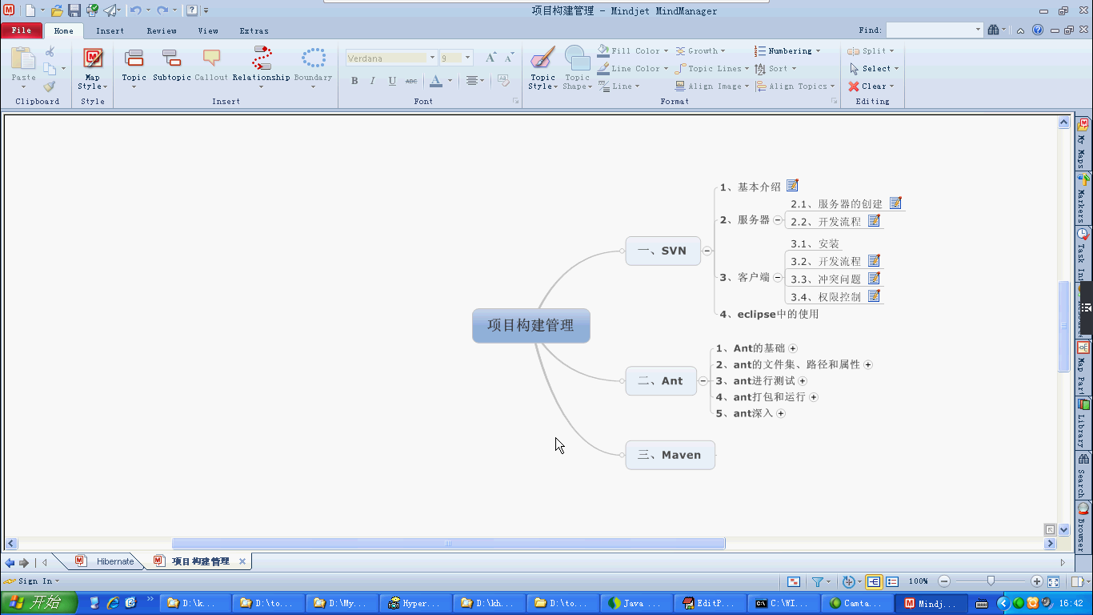

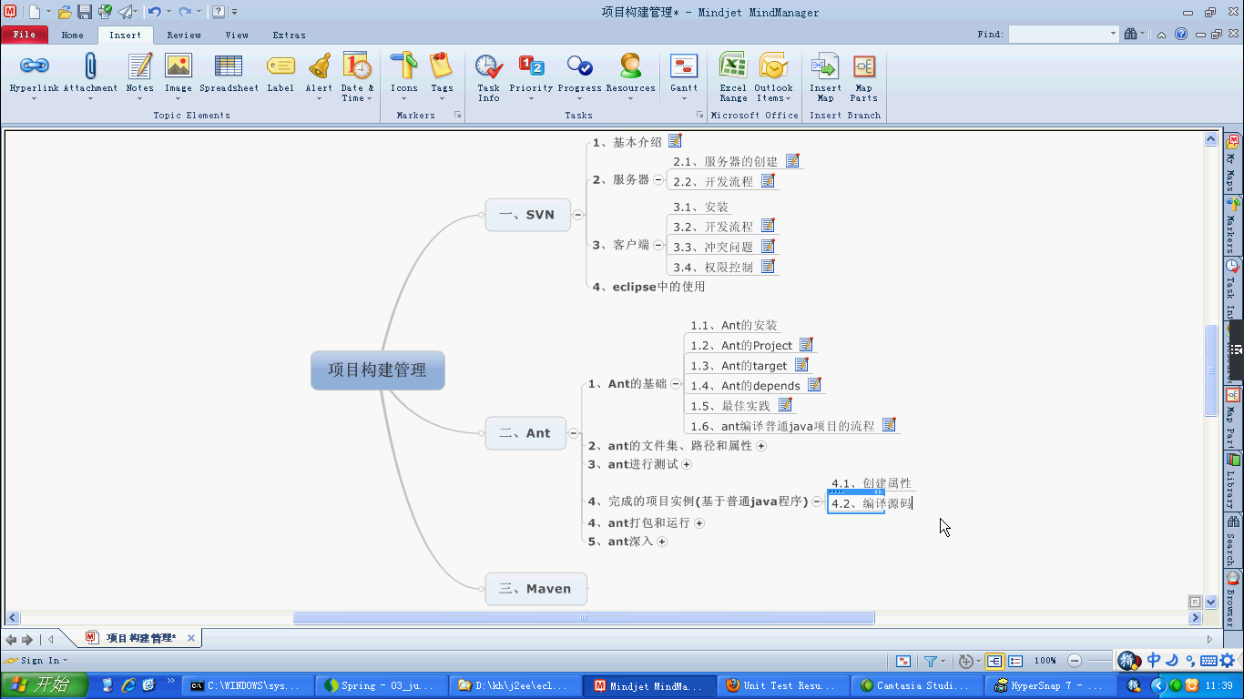

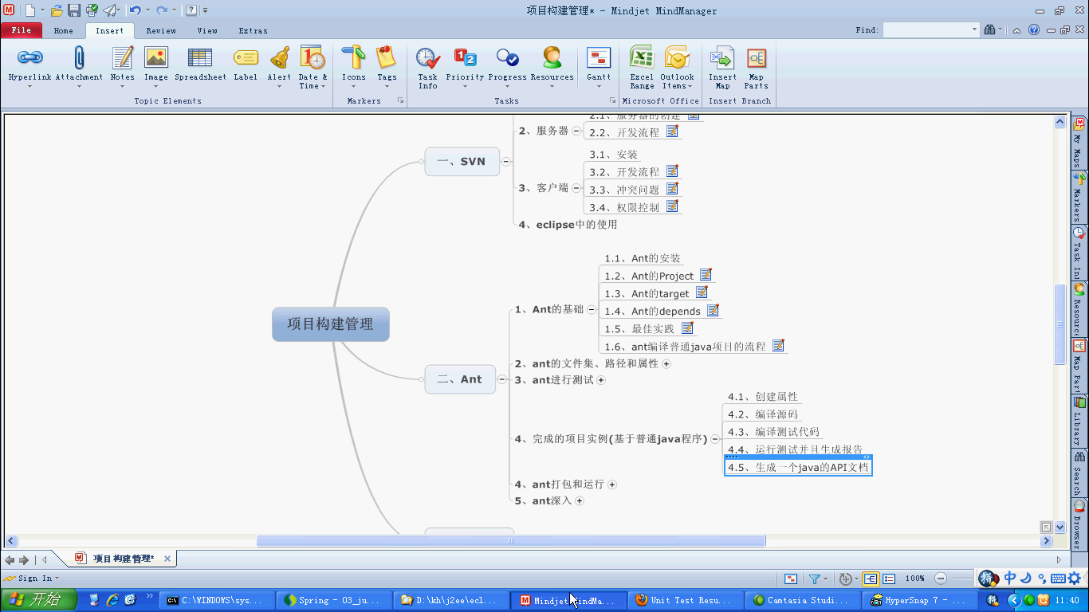

搭建ant环境

- 解压我们的apache-ant-1.8.3.bin 这个包
- 将bin中的数据添加到 path 路径中

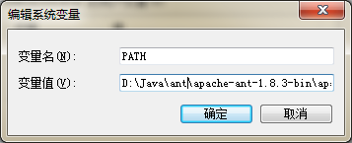

这样我们就搭建好了我们的ant的环境

ant的简单案例
- 建立我们的java 类
- 建立 build.xml这个配置文件
<?xml version="1.0" encoding="UTF-8"?>
<!--所有的执行的项目的根目录都是 project
default 设定默认的操作
-->
<project default="complie">
<!--每一个执行步骤都是 target
complie 是编译的意思
-->
<target name="complie">
<!--编译数据
destdir 目标路径
srcdir 编译的路径
-->
<javac destdir="." srcdir="."/>
</target>
</project>

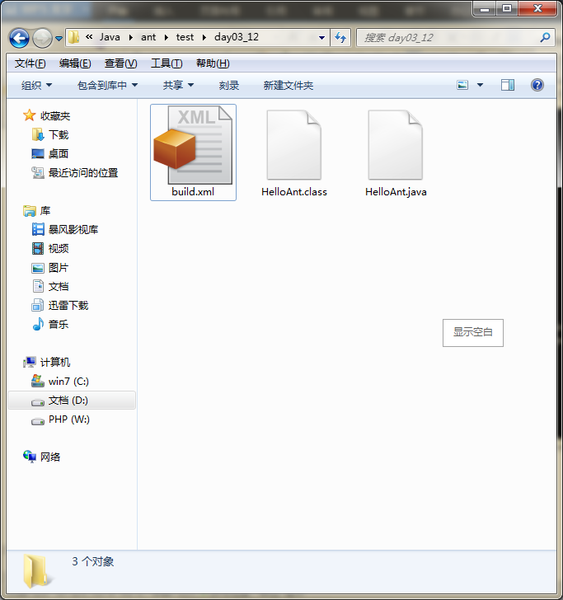

- 进入当前的目录进行编译
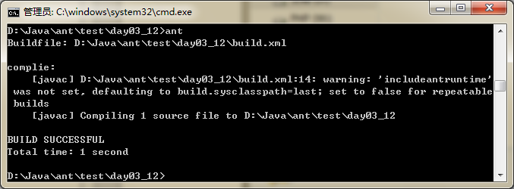

编译并运行
更改我们的build.xml 配置文件

<?xml version="1.0" encoding="UTF-8"?>
<!--所有的执行的项目的根目录都是 project
default 设定默认的操作
-->
<project default="execute">
<!--每一个执行步骤都是 target
complie 是编译的意思
-->
<target name="complie">
<!--javac 编译数据
destdir 目标路径
srcdir 编译的路径
-->
<javac destdir="." srcdir="."/>
</target>

<!--设定运行
name="表示方法"
depends 设定我们的依赖 先complie
-->
<target name="execute" depends="complie">
<!--
通过java 这个节点设定运行
classpath 类路径
className 类的名称
-->
<java classpath="." classname="HelloAnt"/>
</target>
</project>

编译
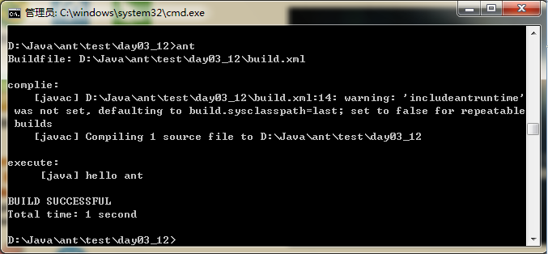

最佳实践
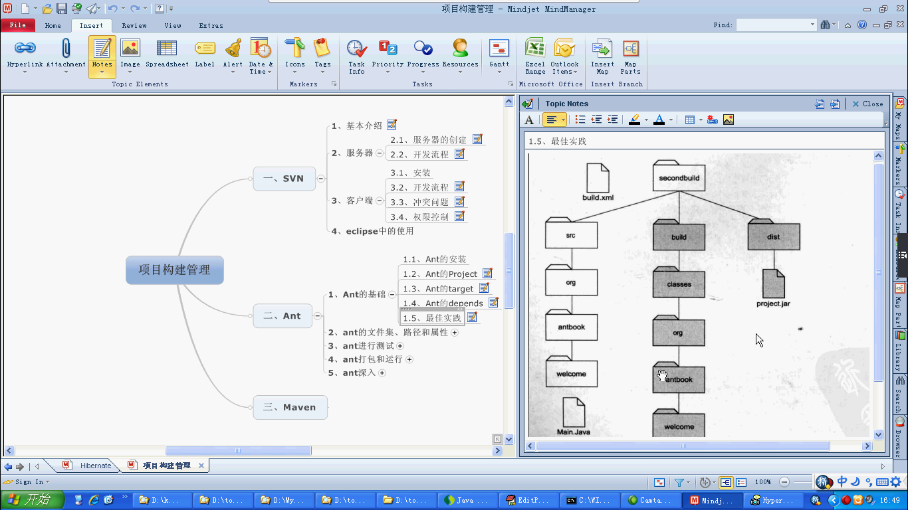

1.ant中需要建立一些包
src 源码文件
build 配置文件
class 编译文件
dist 编译好的jar文件存在这个包中

- 编译原代码
- 将源代码打包为jar
- 直接运行程序

在Myeclipse 中配置 ant

1.添加我们的manual
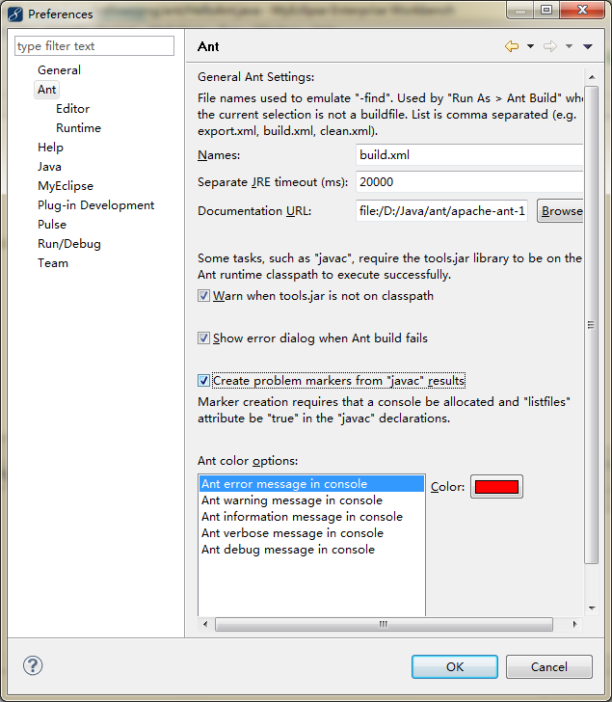

2.配置Ant的 home
其中这个home为我们的ant解压包的home

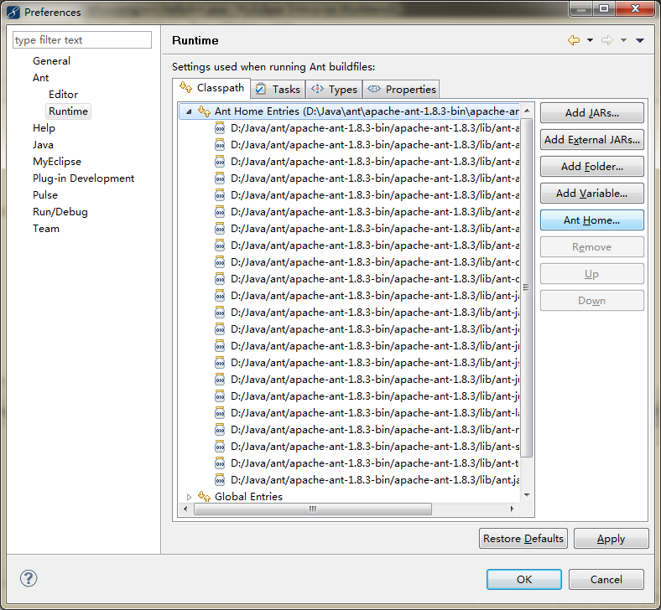

文件

文件夹的创建
运行我们的ant
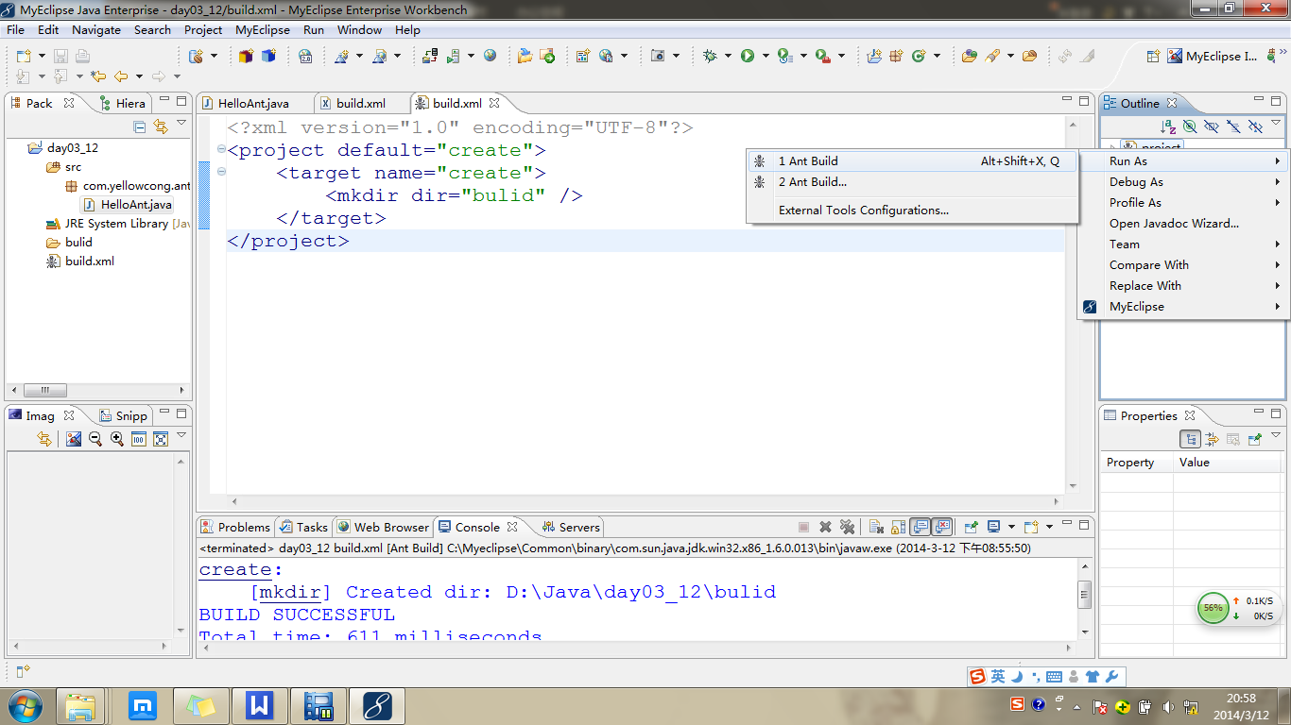
build.xml

<?xml version="1.0" encoding="UTF-8"?>
<project default="create">
<target name="create">
<!--创建目录-->
<mkdir dir="bulid" />
</target>
</project>

创建多个文件
通过文件集合 来获取所有的java文件，其中我们可以通过fileset 来添加

<?xml version="1.0" encoding="UTF-8"?>
<project default="copySrc">
<!--设定文件集合,任何java的所有数据
dir 我们的文件
includes 所包含的文件
id 来添加我们的id 来给数据其他的数据引用
-->
<fileset id="srcPath" dir="src" includes="**/*.java"></fileset>
<!--创建我们的文件夹-->
<target name="init">
<!--删除我们的build路径-->
<delete dir="build"></delete>
<mkdir dir="build" />
<mkdir dir="build/src" />
<mkdir dir="build/classes" />
<mkdir dir="build/dist" />
</target>
<!--设定copy 文件-->
<target name="copySrc" depends="init">
<!--其中直接复制不成功，需要设定文件集合-->
<copy todir="build/src">
<!--需要设定集合,其中这个方法是通过名称来获取
refid 设定引用的id

其中也可以直接设定fileset 文件集合
-->
<fileset refid="srcPath"></fileset>
</copy>
</target>
</project>

结果
Buildfile: D:\Java\day03_12\build.xml
init:
[delete] Deleting directory D:\Java\day03_12\build
[mkdir] Created dir: D:\Java\day03_12\build
[mkdir] Created dir: D:\Java\day03_12\build\src
[mkdir] Created dir: D:\Java\day03_12\build\classes
[mkdir] Created dir: D:\Java\day03_12\build\dist
copySrc:
[copy] Copying 1 file to D:\Java\day03_12\build\src
BUILD SUCCESSFUL
Total time: 536 milliseconds

文件集合 fileset
exclude 这个是不包含
include 这个是包含的数据

<?xml version="1.0" encoding="UTF-8"?>
<project default="copySrc">
<!--设定文件集合,任何java的所有数据
dir 我们的文件
includes 所包含的文件
id 来添加我们的id 来给数据其他的数据引用
-->
<fileset id="srcPath" dir="src">

<!--设定包含的数据-->
<include name="**/*.java"/>
<!--设定取消的数据-->
<exclude name="**/*.txt"/>
</fileset >
<!--创建我们的文件夹-->
<target name="init">
<!--删除我们的build路径-->
<delete dir="build"></delete>
<mkdir dir="build" />
<mkdir dir="build/src" />
<mkdir dir="build/classes" />
<mkdir dir="build/dist" />
</target>
<!--设定copy 文件-->
<target name="copySrc" depends="init">
<!--其中直接复制不成功，需要设定文件集合-->
<copy todir="build/src">
<!--需要设定集合,其中这个方法是通过名称来获取
refid 设定引用的id

其中也可以直接设定fileset 文件集合
-->
<fileset refid="srcPath"></fileset>
</copy>
</target>
</project>

完成编译
<?xml version="1.0" encoding="UTF-8"?>
<project>
<!--创建文件集合
**/*.java 表示的是所有java文件
-->
<fileset id="srcPath" dir="src">
<!--包含的数据-->
<include name="**/*.java"/>
<!--排除数据-->
<exclude name="**/*.txt"/>
</fileset>
<!--创建文件-->
<target name="init">
<!--删除build 包中的所有数据-->
<delete dir="build"></delete>
<mkdir dir="build"/>
<!--类的包-->
<mkdir dir="build/classes"/>
<!--这个是打好的jar包-->
<mkdir dir="build/dist"/>
<!--源码包-->
<mkdir dir="build/src"/>
</target>

<!--将src 中的所有数据直接copy到我们的 build/src 中的目录中-->
<target name="copy" depends="init">
<copy todir="build/src">
<!--设定包含的数据
其中这个是直接设定导入
<fileset dir="src" includes="**/*.java"></fileset>
-->
<!--同过引用我们的srcPath-->
<fileset refid="srcPath" ></fileset>
</copy>
</target>

<!--编译数据-->
<target name="complie" depends="init">
<!--javac表示的是编译
dirsrc 表示的目标目录
srcdir 表示的是需要编译的目录
-->
<javac destdir="build/classes" srcdir="src"></javac>
</target>
</project>

打jar包
同过manifest的修改，来运行程序
<?xml version="1.0" encoding="UTF-8"?>
<project>
<!--创建文件集合
**/*.java 表示的是所有java文件
-->
<fileset id="srcPath" dir="src">
<!--包含的数据-->
<include name="**/*.java"/>
<!--排除数据-->
<exclude name="**/*.txt"/>
</fileset>
<!--创建文件-->
<target name="init">
<!--删除build 包中的所有数据-->
<delete dir="build"></delete>
<mkdir dir="build"/>
<!--类的包-->
<mkdir dir="build/classes"/>
<!--这个是打好的jar包-->
<mkdir dir="build/dist"/>
<!--源码包-->
<mkdir dir="build/src"/>
</target>

<!--将src 中的所有数据直接copy到我们的 build/src 中的目录中-->
<target name="copy" depends="init">
<copy todir="build/src">
<!--设定包含的数据
其中这个是直接设定导入
<fileset dir="src" includes="**/*.java"></fileset>
-->
<!--同过引用我们的srcPath-->
<fileset refid="srcPath" ></fileset>
</copy>
</target>

<!--编译数据-->
<target name="complie" depends="init">
<!--javac表示的是编译
dirsrc 表示的目标目录
srcdir 表示的是需要编译的目录
-->
<javac destdir="build/classes" srcdir="src"></javac>
</target>

<!--打包，依赖于我们的 编译-->
<target name="jar" depends="complie">
<!--jar 表示的是打包， 其中 basedir表示的是需要打包的根目录-->
<jar destfile="build/dist/hello.jar" basedir="build/classes">
<!--设定我们的manifest
修改jar文件，如果我们的文件可以直接运行，我们可以直接在 META-INF/MANIFEST.MF 文件中修改信息
-->
<manifest>
<attribute name="Main-Class" value="com.yellowcong.ant.HelloAnt"/>
<attribute name="Build-By" value="狂飙のyellowcong"/>
</manifest>
</jar>
</target>
</project>

运行程序
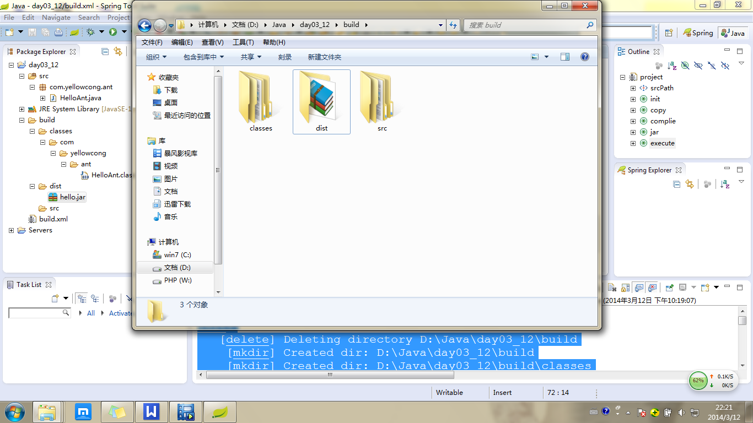

运行的两个方法
依赖于classpath来进行运行
依赖jar包来进行运行

<?xml version="1.0" encoding="UTF-8"?>
<project>
<!--创建文件集合
**/*.java 表示的是所有java文件
-->
<fileset id="srcPath" dir="src">
<!--包含的数据-->
<include name="**/*.java"/>
<!--排除数据-->
<exclude name="**/*.txt"/>
</fileset>
<!--创建文件-->
<target name="init">
<!--删除build 包中的所有数据-->
<delete dir="build"></delete>
<mkdir dir="build"/>
<!--类的包-->
<mkdir dir="build/classes"/>
<!--这个是打好的jar包-->
<mkdir dir="build/dist"/>
<!--源码包-->
<mkdir dir="build/src"/>
</target>

<!--将src 中的所有数据直接copy到我们的 build/src 中的目录中-->
<target name="copy" depends="init">
<copy todir="build/src">
<!--设定包含的数据
其中这个是直接设定导入
<fileset dir="src" includes="**/*.java"></fileset>
-->
<!--同过引用我们的srcPath-->
<fileset refid="srcPath" ></fileset>
</copy>
</target>

<!--编译数据-->
<target name="complie" depends="init">
<!--javac表示的是编译
dirsrc 表示的目标目录
srcdir 表示的是需要编译的目录
-->
<javac destdir="build/classes" srcdir="src"></javac>
</target>

<!--打包，依赖于我们的 编译-->
<target name="jar" depends="complie">
<!--jar 表示的是打包， 其中 basedir表示的是需要打包的根目录-->
<jar destfile="build/dist/hello.jar" basedir="build/classes">
<!--设定我们的manifest
修改jar文件，如果我们的文件可以直接运行，我们可以直接在 META-INF/MANIFEST.MF 文件中修改信息
-->
<manifest>
<attribute name="Main-Class" value="com.yellowcong.ant.HelloAnt"/>
<attribute name="Build-By" value="狂飙のyellowcong"/>
</manifest>
</jar>
</target>

<!--运行程序
depends 这个方法中通过 逗号来依赖多个方法
-->
<target name="execute" depends="complie,jar,copy">
<!--通过echo可以输出数据-->
<echo>基于类路径的classpath 来完成</echo>
<java classname="com.yellowcong.ant.HelloAnt" classpath="build/classes">
</java>

<echo>基于我们的jar文件</echo>
<!--其中默认的编译环境是ant的，通过设定folk=true 可以设定为jdk,其中默认的运行的环境是我们的ant的编译环境，通过folk 可以制定 jdk-->
<java jar="build/dist/hello.jar" fork="true"></java>
</target>
</project>

ant 的属性
其中我们的数据中，许多的属性如果需要修改的时候，我们可以通过property 来解决这个问题，通过属性可以解决简单的数据更改

其中对于设定路径的时候，我们需要通过location来设定一些相对的路径，对于一些固定的类名称路径，直接通过value 设定

build.xml 中配置property
我们可以直在property中设定property 也可以提取出来到 一个新的property文件

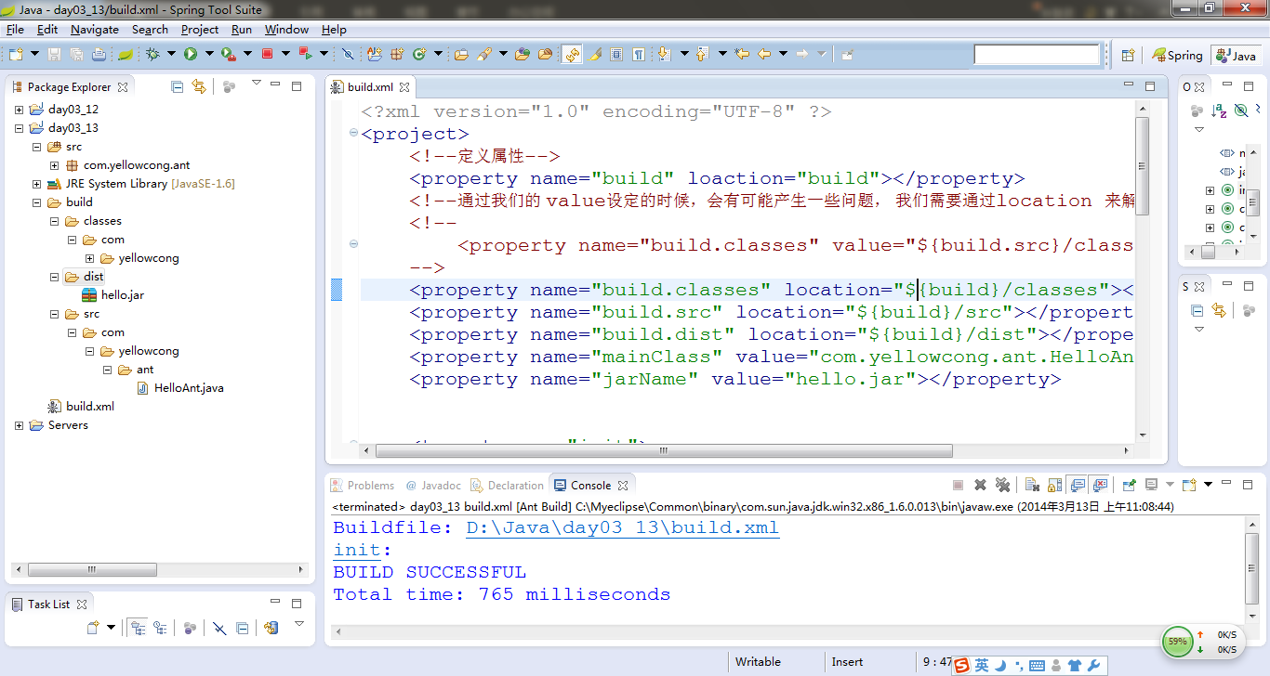

<?xml version="1.0" encoding="UTF-8" ?>
<project>
<!--定义属性-->
<property name="build" value="build"></property>
<!--通过我们的 value设定的时候，会有可能产生一些问题， 我们需要通过location 来解决问题-->
<!--
<property name="build.classes" value="${build.src}/classes"></property>
-->
<property name="build.classes" location="${build}/classes"></property>
<property name="build.src" location="${build}/src"></property>
<property name="build.dist" location="${build}/dist"></property>
<property name="mainClass" value="com.yellowcong.ant.HelloAnt"></property>
<property name="jarName" value="hello.jar"></property>

<target name="init">
<mkdir dir="${build}"/>
<mkdir dir="${build.src}"/>
<mkdir dir="${build.classes}"/>
<mkdir dir="${build.dist}"/>
</target>

<target name="copy" depends="init">
<copy todir="${build.src}">
<fileset dir="src" includes="**/*.java"></fileset>
</copy>
</target>

<target name="complie" depends="copy">
<javac destdir="${build.classes}" srcdir="src"></javac>
</target>

<target name="jar" depends="complie">
<jar destfile="${build.dist}/${jarName}" basedir="${build.classes}">
<manifest>
<attribute name="Main-Class" value="com.yellowcong.ant.HelloAnt"/>
<attribute name="Build" value="狂飙のyellowcong"/>
</manifest>
</jar>
</target>

<target name="execute" depends="complie,jar">
<echo>基于我们的类名来运行程序</echo>
<java classpath="${build.classes}" classname="${mainClass}"></java>
<echo>通过jar包来运行</echo>
<java jar="build/dist/hello.jar" fork="true"></java>
</target>
</project>

定义外部的property文件

对于我们的路径文件不建议定义外部的property文件，因为路径需要设定location
定义property

mainClass=com.yellowcong.ant.HelloAnt
jarName=hello.jar

导入我们的property中
<?xml version="1.0" encoding="UTF-8" ?>
<project>
<!--定义属性-->
<property name="build" location="build"></property>
<!--通过我们的 value设定的时候，会有可能产生一些问题， 我们需要通过location 来解决问题-->
<!--
<property name="build.classes" value="${build.src}/classes"></property>
-->
<property name="build.classes" location="${build}/classes"></property>
<property name="build.src" location="${build}/src"></property>
<property name="build.dist" location="${build}/dist"></property>

<!--其中对于路径不建议使用我们的外部文件来定义-->
<property file="build.properties"></property>

<target name="init">
<mkdir dir="${build}"/>
<mkdir dir="${build.src}"/>
<mkdir dir="${build.classes}"/>
<mkdir dir="${build.dist}"/>
</target>

<target name="copy" depends="init">
<copy todir="${build.src}">
<fileset dir="src" includes="**/*.java"></fileset>
</copy>
</target>

<target name="complie" depends="copy">
<javac destdir="${build.classes}" srcdir="src"></javac>
</target>

<target name="jar" depends="complie">
<jar destfile="${build.dist}/${jarName}" basedir="${build.classes}">
<manifest>
<attribute name="Main-Class" value="com.yellowcong.ant.HelloAnt"/>
<attribute name="Build" value="狂飙のyellowcong"/>
</manifest>
</jar>
</target>

<target name="execute" depends="complie,jar">
<echo>基于我们的类名来运行程序</echo>
<java classpath="${build.classes}" classname="${mainClass}"></java>
<echo>通过jar包来运行</echo>
<java jar="${build.dist}/${jarName}" fork="true"></java>
</target>
</project>

其中的一些系统的property属性
<target name="test">
<echo>${ant.version}</echo>
<echo>${ant.home}</echo>
</target>

ant_junit
其中我们需要建立一个test的源码包，专门用于存放我们的测试的源代码

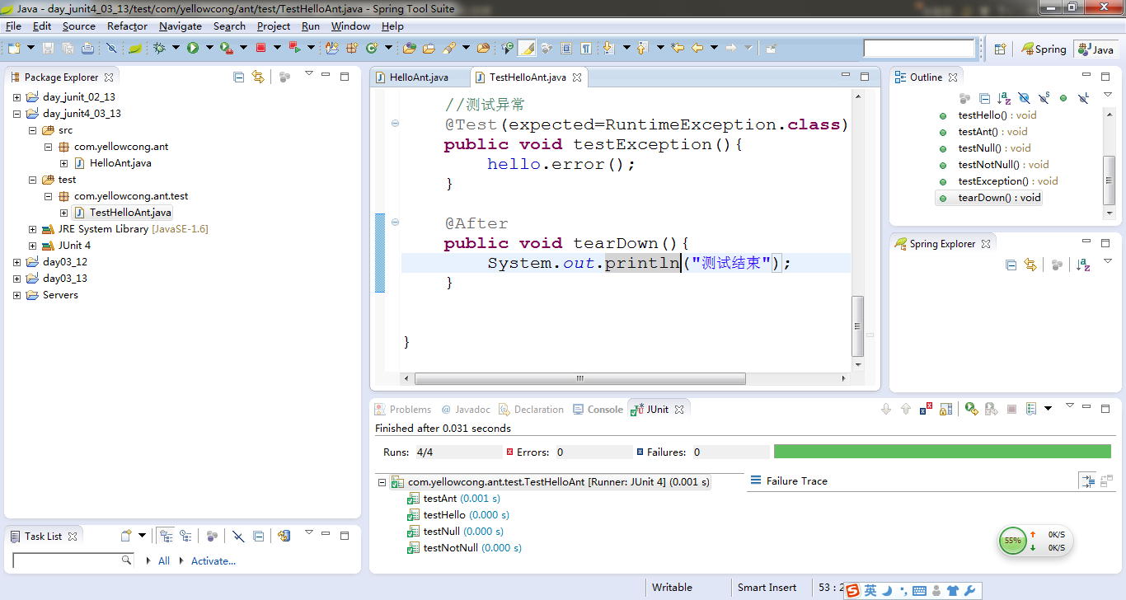

junit3 版本介绍

其中通过junit3来说，我们需要通过继承我们的 TestCase 这个类，然后所指定的数据就可以为测试类

- 测试数据是否相等
- 测试数据是否为null
- 测试是否有异常

package com.yellowcong.ant.test;

import com.yellowcong.ant.HelloAnt;

import junit.framework.TestCase;

//其中我们导入的是junit3
public class TestHelloAnt extends TestCase{
private HelloAnt hello =null;
@Override
protected void setUp() throws Exception {
// TODO Auto-generated method stub
hello = new HelloAnt();
super.setUp();
}

//测试我们的 hello 的方法
public void testHello(){
String str = hello.hello();
System.out.println(str);
assertEquals("测试失败", str,"hello ant");
}

//测试我们的ant 方法
public void testAnt(){
String str = hello.ant();
//通过assertEquals来设定数据 是否相等
assertEquals("测试失败",str,"ant");
}

public void testOther(){
//其中这个函数当数据为null 的时候就会报错
assertNotNull("所获取的对象为null",hello.getNull());
}

//其中我们的数据
public void testNull(){
assertNull("返回的数据不为null",hello.getNull());
}

//其中通过设定异常来测试
public void testError(){
try {
//异常
hello.error();
//fail设定的为 错误
fail("没有跑出异常");
} catch (RuntimeException e) {
// TODO: handle exception
}
}

@Override
protected void tearDown() throws Exception {
// TODO Auto-generated method stub
System.out.println("测试完成");
super.tearDown();
}

}

junit4版本介绍

其中我们的junit4的版本主要是依赖于我们的Annotation 文件，所以配置很重要，其中为了解决junit3和junit4之间的小问题，我们可以通过静态的导入Assert这个包。

package com.yellowcong.ant.test;

//通过静态导入我们的Assert包
//主要是为了解决junit3 和junit4 的版本问题
import static org.junit.Assert.*;

import org.junit.After;
import org.junit.Before;
import org.junit.Test;

import com.yellowcong.ant.HelloAnt;

public class TestHelloAnt {
private HelloAnt hello = null;

@Before
public void setUp(){
hello = new HelloAnt();
}

@Test
public void testHello(){
String str = hello.hello();
assertEquals("数据不相等", str,"hello ant");
}

@Test
public void testAnt(){
String str = hello.ant();
assertEquals("测试数据失败", str,"ant");
}

@Test
public void testNull(){
assertNull("对象不为null", hello.getNull());
}

//测试不为null
@Test
public void testNotNull(){
assertNotNull("对象为null",hello.getNotNull());
}

//测试异常
@Test(expected=RuntimeException.class)
public void testException(){
hello.error();
}

@After
public void tearDown(){
System.out.println("测试结束");
}

}

ant和junit的整合

HelloAnt
package com.yellowcong.ant;

public class HelloAnt {

public String hello(){
return "hello ant";
}

//获取的数据为null
public Object getNull(){
return null;
}
//获取到的数据不为null
public Object getNotNull(){
return new String("hello ant");
}

public void getException(){
throw new RuntimeException("抛出运行时异常");
}
}

TestHelloAnt
package com.yellowcong.ant.test;

//为了兼容我们的junit3 所以使用静态导入
import static org.junit.Assert.assertEquals;
import static org.junit.Assert.assertNotNull;
import static org.junit.Assert.assertNull;
import static org.junit.Assert.fail;

import org.junit.After;
import org.junit.Before;
import org.junit.Test;

import com.yellowcong.ant.HelloAnt;

public class TestHelloAnt {
private HelloAnt hello = null;
@Before
public void setUp(){
hello = new HelloAnt();
}

//测试获取的数据是否为我们需要的数据
@Test
public void testHello(){
String str = hello.hello();
assertEquals("获取的数据不正确", str,"hello ant");
}

//测试数据为null的情况
@Test
public void testNull(){
Object obj = hello.getNull();
assertNull("获取的数据不为null", obj);
}

//测试数据不为null的情况
@Test
public void testNotNull(){
Object obj = hello.getNotNull();
assertNotNull("获取的数据为null", obj);
}

//测试我们的异常情况
@Test(expected=RuntimeException.class)
public void testExeception(){
hello.getException();
fail("获取的数据没有错误");
}

@After
public void tearDown(){
hello = null;
}
}

案例
build.xml
<?xml version="1.0" encoding="UTF-8"?>
<project>
<!--放置我们的build-->
<property name="src.dir" location="src"></property>
<property name="test.src.dir" location="test"/>
<property name="build.dir" location="build"></property>
<property name="build.src" location="${build.dir}/src"></property>
<property name="build.dist" location="${build.dir}/dist"></property>
<property name="build.classes" location="${build.dir}/classes"></property>

<!--添加我们的 test目录-->
<property name="test.dir" location="${build.dir}/test"></property>
<property name="test.src" location="${test.dir}/src"></property>
<property name="test.dist" location="${test.dir}/dist"></property>
<property name="test.classes" location="${test.dir}/classes"></property>
<property name="test.report" location="${test.dir}/report"></property>
<!--删除我们的dir 解决当已经存在数据的时候就不会编译的问题-->
<target name="clean" >
<delete dir="${build.dir}" ></delete>
</target>

<!--创建文件夹,其中我们首先将所有的数据清空-->
<target name="create" depends="clean">
<mkdir dir="${build.dir}"/>
<mkdir dir="${build.src}"/>
<mkdir dir="${build.classes}"/>
<mkdir dir="${build.dist}"/>
<mkdir dir="${test.dir}"/>
<mkdir dir="${test.src}"/>
<mkdir dir="${test.classes}"/>
<mkdir dir="${test.report}"/>
<mkdir dir="${test.dist}"/>
</target>

<!--编译源文件
其中我们需要更改我们的 fork来设定ＪＤＫ
-->
<target name="complie">
<javac srcdir="${src.dir}" fork="true" destdir="${build.classes}"></javac>
</target>

<!--编译测试文件
其中数据编译的时候，我们就需要jar包了
-->
<target name="complie-test" depends="complie">
<javac srcdir="${test.src.dir}" destdir="${test.classes}"></javac>
</target>
</project>

当我们的jar 包中直接导入的时候，就会有问题了，所以我们的这些jar包就需要导入了，所以这个比较的重要

Buildfile: D:\Java\day_junit_ant_03_13\build.xml
complie:
[javac] D:\Java\day_junit_ant_03_13\build.xml:39: warning: 'includeantruntime' was not set, defaulting to build.sysclasspath=last; set to false for repeatable builds
complie-test:
[javac] D:\Java\day_junit_ant_03_13\build.xml:46: warning: 'includeantruntime' was not set, defaulting to build.sysclasspath=last; set to false for repeatable builds
[javac] Compiling 1 source file to D:\Java\day_junit_ant_03_13\build\test\classes
[javac] D:\Java\day_junit_ant_03_13\test\com\yellowcong\ant\test\TestHelloAnt.java:5: 软件包 org.junit 不存在
[javac] import static org.junit.Assert.*;
[javac] ^
[javac] D:\Java\day_junit_ant_03_13\test\com\yellowcong\ant\test\TestHelloAnt.java:7: 软件包 org.junit 不存在
[javac] import org.junit.After;
[javac] ^
[javac] D:\Java\day_junit_ant_03_13\test\com\yellowcong\ant\test\TestHelloAnt.java:8: 软件包 org.junit 不存在
[javac] import org.junit.Before;
[javac] ^
[javac] D:\Java\day_junit_ant_03_13\test\com\yellowcong\ant\test\TestHelloAnt.java:9: 软件包 org.junit 不存在
[javac] import org.junit.Test;
[javac] ^
[javac] D:\Java\day_junit_ant_03_13\test\com\yellowcong\ant\test\TestHelloAnt.java:11: 找不到符号
[javac] 符号： 类 HelloAnt
[javac] 位置： 软件包 com.yellowcong.ant
[javac] import com.yellowcong.ant.HelloAnt;
[javac] ^
[javac] D:\Java\day_junit_ant_03_13\test\com\yellowcong\ant\test\TestHelloAnt.java:15: 找不到符号
[javac] 符号： 类 HelloAnt
[javac] 位置： 类 com.yellowcong.ant.test.TestHelloAnt
[javac] private HelloAnt hello = null;
[javac] ^
[javac] D:\Java\day_junit_ant_03_13\test\com\yellowcong\ant\test\TestHelloAnt.java:17: 找不到符号
[javac] 符号： 类 Before
[javac] 位置： 类 com.yellowcong.ant.test.TestHelloAnt
[javac] @Before
[javac] ^
[javac] D:\Java\day_junit_ant_03_13\test\com\yellowcong\ant\test\TestHelloAnt.java:22: 找不到符号
[javac] 符号： 类 Test
[javac] 位置： 类 com.yellowcong.ant.test.TestHelloAnt
[javac] @Test
[javac] ^
[javac] D:\Java\day_junit_ant_03_13\test\com\yellowcong\ant\test\TestHelloAnt.java:28: 找不到符号
[javac] 符号： 类 Test
[javac] 位置： 类 com.yellowcong.ant.test.TestHelloAnt
[javac] @Test
[javac] ^
[javac] D:\Java\day_junit_ant_03_13\test\com\yellowcong\ant\test\TestHelloAnt.java:34: 找不到符号
[javac] 符号： 类 Test
[javac] 位置： 类 com.yellowcong.ant.test.TestHelloAnt
[javac] @Test
[javac] ^
[javac] D:\Java\day_junit_ant_03_13\test\com\yellowcong\ant\test\TestHelloAnt.java:40: 找不到符号
[javac] 符号： 类 Test
[javac] 位置： 类 com.yellowcong.ant.test.TestHelloAnt
[javac] @Test
[javac] ^
[javac] D:\Java\day_junit_ant_03_13\test\com\yellowcong\ant\test\TestHelloAnt.java:46: 找不到符号
[javac] 符号： 类 Test
[javac] 位置： 类 com.yellowcong.ant.test.TestHelloAnt
[javac] @Test(expected=RuntimeException.class)
[javac] ^
[javac] D:\Java\day_junit_ant_03_13\test\com\yellowcong\ant\test\TestHelloAnt.java:51: 找不到符号
[javac] 符号： 类 After
[javac] 位置： 类 com.yellowcong.ant.test.TestHelloAnt
[javac] @After
[javac] ^
[javac] D:\Java\day_junit_ant_03_13\test\com\yellowcong\ant\test\TestHelloAnt.java:19: 找不到符号
[javac] 符号： 类 HelloAnt
[javac] 位置： 类 com.yellowcong.ant.test.TestHelloAnt
[javac] hello = new HelloAnt();
[javac] ^
[javac] D:\Java\day_junit_ant_03_13\test\com\yellowcong\ant\test\TestHelloAnt.java:25: 找不到符号
[javac] 符号： 方法 assertEquals(java.lang.String,java.lang.String,java.lang.String)
[javac] 位置： 类 com.yellowcong.ant.test.TestHelloAnt
[javac] assertEquals("数据不相等", str,"hello ant");
[javac] ^
[javac] D:\Java\day_junit_ant_03_13\test\com\yellowcong\ant\test\TestHelloAnt.java:31: 找不到符号
[javac] 符号： 方法 assertEquals(java.lang.String,java.lang.String,java.lang.String)
[javac] 位置： 类 com.yellowcong.ant.test.TestHelloAnt
[javac] assertEquals("测试数据失败", str,"ant");
[javac] ^
[javac] 16 错误

BUILD FAILED
D:\Java\day_junit_ant_03_13\build.xml:46: Compile failed; see the compiler error output for details.

Total time: 2 seconds

导入jar包到ant 中
- 其中所有的数据中添加数据，其中添加我们的jar包
- 将我们编译的包也添加编译数据
- 引入我们的classpath

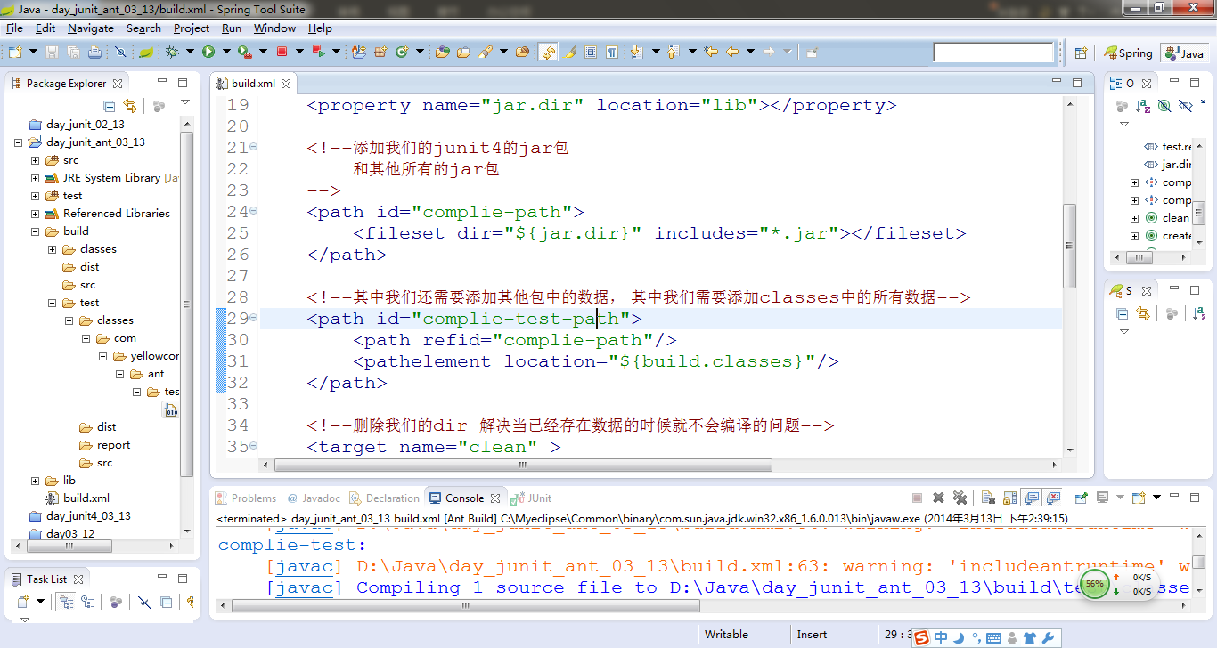

<?xml version="1.0" encoding="UTF-8"?>
<project>
<!--放置我们的build-->
<property name="src.dir" location="src"></property>
<property name="test.src.dir" location="test"/>
<property name="build.dir" location="build"></property>
<property name="build.src" location="${build.dir}/src"></property>
<property name="build.dist" location="${build.dir}/dist"></property>
<property name="build.classes" location="${build.dir}/classes"></property>

<!--添加我们的 test目录-->
<property name="test.dir" location="${build.dir}/test"></property>
<property name="test.src" location="${test.dir}/src"></property>
<property name="test.dist" location="${test.dir}/dist"></property>
<property name="test.classes" location="${test.dir}/classes"></property>
<property name="test.report" location="${test.dir}/report"></property>

<!--设定我们的jar包属性-->
<property name="jar.dir" location="lib"></property>

<!--添加我们的junit4的jar包
和其他所有的jar包
-->
<path id="complie-path">
<fileset dir="${jar.dir}" includes="*.jar"></fileset>
</path>

<!--其中我们还需要添加其他包中的数据， 其中我们需要添加classes中的所有数据-->
<path id="complie-test-path">
<path refid="complie-path"/>
<pathelement location="${build.classes}"/>
</path>

<!--删除我们的dir 解决当已经存在数据的时候就不会编译的问题-->
<target name="clean" >
<delete dir="${build.dir}" ></delete>
</target>

<!--创建文件夹,其中我们首先将所有的数据清空-->
<target name="create" depends="clean">
<mkdir dir="${build.dir}"/>
<mkdir dir="${build.src}"/>
<mkdir dir="${build.classes}"/>
<mkdir dir="${build.dist}"/>
<mkdir dir="${test.dir}"/>
<mkdir dir="${test.src}"/>
<mkdir dir="${test.classes}"/>
<mkdir dir="${test.report}"/>
<mkdir dir="${test.dist}"/>
</target>

<!--编译源文件
其中我们需要更改我们的 fork来设定ＪＤＫ
-->
<target name="complie">
<javac srcdir="${src.dir}" fork="true" destdir="${build.classes}"></javac>
</target>

<!--编译测试文件
其中数据编译的时候，我们就需要jar包了
-->
<target name="complie-test" depends="complie">
<!--
通过我们的方法来设定不添加警告
includeantruntime="true"
-->
<javac includeantruntime="true" srcdir="${test.src.dir}" destdir="${test.classes}" classpathref="complie-test-path"></javac>
</target>
</project>

运行单元测试
1测试的时候我们需要需要获取添加class 其中有
build/class
test/class
junit 的jar包

2.junit 的节点完成测试

<?xml version="1.0" encoding="UTF-8" ?>
<project>
<property name="src.dir" location="src"></property>
<!--创建我们的build的目录-->
<property name="build.dir" location="build"></property>
<property name="build.src" location="${build.dir}/src"></property>
<property name="build.classes" location="${build.dir}/classes"></property>
<property name="build.dist" location="${build.dir}/dist"></property>

<!--创建我们的test目录-->
<property name="test.dir.src" location="test"></property>
<property name="test.dir" location="${build.dir}/test"></property>
<property name="test.src" location="${test.dir}/src"></property>
<property name="test.classes" location="${test.dir}/classes"></property>
<property name="test.dist" location="${test.dir}/dist"></property>

<!--建立 我们的 test目录中的 report目录-->
<property name="test.report" location="${test.dir}/report"></property>
<!--导入jar包-->
<path id="complie-path">
<fileset dir="lib" includes="*.jar"/>
</path>

<!--这个添加了我们的 编译的包-->
<path id="complie-path-test">
<path refid="complie-path"/>
<pathelement location="${build.classes}"/>
</path>

<!--添加我们的junit + HelloAnt + TestHelloAnt-->
<path id="run-test-path">
<path refid="complie-path-test"></path>
<pathelement location="${test.classes}"/>
</path>

<!--清空数据-->
<target name="clean">
<delete dir="${build.dir}"></delete>
</target>
<!--通过init这个 方法来将所有的数据初始化-->
<target name="init" depends="clean">
<mkdir dir="${build.dir}"/>
<mkdir dir="${build.classes}"/>
<mkdir dir="${build.src}"/>
<mkdir dir="${build.dist}"/>

<!--创建test中的数据-->
<mkdir dir="${test.dir}"/>
<mkdir dir="${test.src}"/>
<mkdir dir="${test.classes}"/>
<mkdir dir="${test.dist}"/>
<mkdir dir="${test.report}"/>
</target>

<!--编译数据-->
<target name="complie" depends="init">
<echo>编译数据</echo>
<javac destdir="${build.classes}" srcdir="${src.dir}" fork="true"></javac>
</target>

<!--编译我们的test中的数据-->
<target name="test-complie" depends="complie">
<echo>编译test中的数据</echo>
<!--其中我们需要设定我们的classpathref中的数据-->
<javac destdir="${test.classes}" srcdir="${test.dir.src}" classpathref="complie-path-test"></javac>
</target>

<!--运行测试-->
<target name="test-run" depends="test-complie">
<echo>运行单元测试</echo>
<!--运行我们的单元测试
printsummary 查看完整的信息
formatter 设定我们的信息的显示的样式

haltonfailure 当运行发生异常的时候，就不要往下面执行了
其中默认为false
-->
<junit printsummary="true" haltonfailure="true">
<classpath refid="run-test-path"></classpath>
<!--查看数据的的显示-->
<formatter type="brief" usefile="false"/>
<test name="com.yellowcong.ant.test.TestHelloAnt"></test>
</junit>
</target>
</project>

多个单元测试
通过batchtest 可以进行多个单元测试的运行

<!--运行测试-->
<target name="test-run" depends="test-complie">
<echo>运行单元测试</echo>
<!--运行我们的单元测试
printsummary 查看完整的信息
formatter 设定我们的信息的显示的样式

haltonfailure 当运行发生异常的时候，就不要往下面执行了
其中默认为false
-->
<junit printsummary="true" haltonfailure="true">
<classpath refid="run-test-path"></classpath>
<!--查看数据的的显示-->
<formatter type="brief" usefile="false"/>
<!--
<test name="com.yellowcong.ant.test.TestHelloAnt"></test>
-->
<!--测试多个-->
<batchtest>
<fileset dir="${build.classes}" includes="**/Test*.class"></fileset>
</batchtest>
</junit>
</target>

输出错误信息
通过我们的ant可以输出report 中的错误数据

获取数据的配置信息
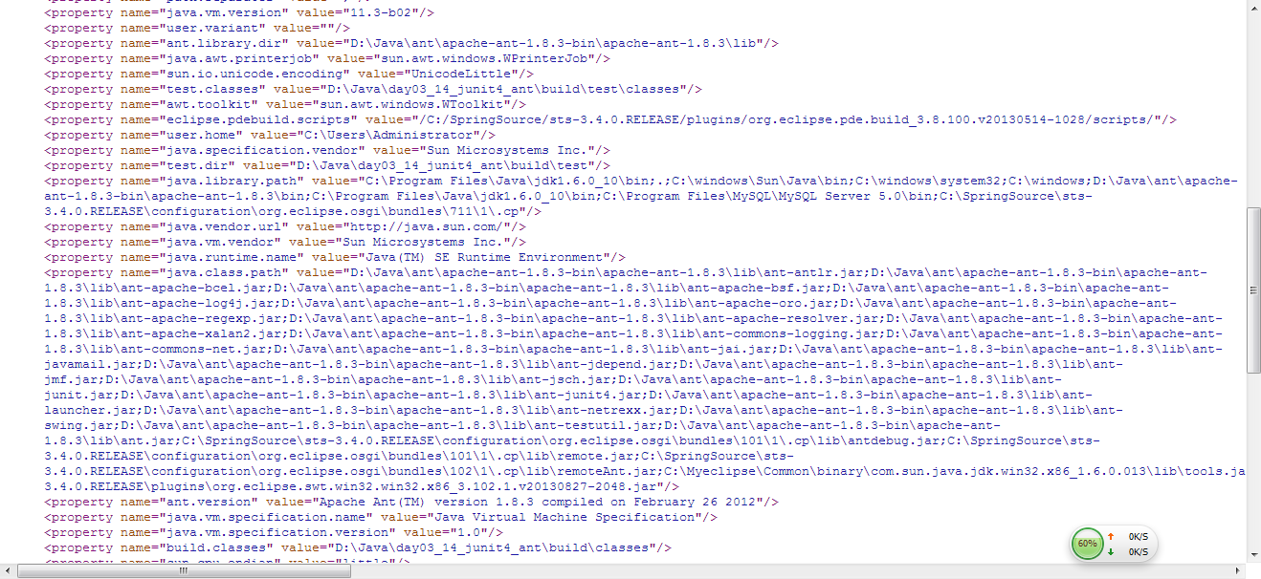
单个数据写入report
单个数据的时候，我们可以直接将数据添加到xml中
<!--运行编译程序-->
<target name="test-run" depends="test-complie">
<echo>运行我们的编译程序</echo>
<!--
当数据存在错误的时候，我们程序不接着运行
haltonfailure
printsummary 这个表示的是 打印错误信息
-->
<junit printsummary="false" haltonfailure="true">
<classpath refid="run-test-path"></classpath>
<formatter type="xml"/>
<test todir="${test.report}" name="com.yellowcong.ant.test.TestHelloAnt"></test>
</junit>
</target>

当数据为多个的时候
通过formatter 来设定数据
<!--运行编译程序-->
<target name="test-run" depends="test-complie">
<echo>运行我们的编译程序</echo>
<!--运行我们的单元测试
printsummary 查看完整的信息
formatter 设定我们的信息的显示的样式

haltonfailure 当运行发生异常的时候，就不要往下面执行了
-->
<junit printsummary="false" haltonfailure="true">
<classpath refid="run-test-path"></classpath>
<!--
<formatter type="xml"/>
<test todir="${test.report}" name="com.yellowcong.ant.test.TestHelloAnt"></test>
-->
<formatter type="xml" usefile="true"/>
<batchtest todir="${test.report}">
<!--当使用到了我们的* 的时候，必须使用的的是我们的 / 这种方法-->
<fileset dir="${test.classes}" includes="**/Test*.class"></fileset>
</batchtest>
</junit>
</target>

解决我们的数据过于混乱的问题
其中数据中，我们的数据中，我们需要设定为当有错误的时候，就需要直接运行，不要设定为false， 如果设定为false，就会不写我们的 html 文件

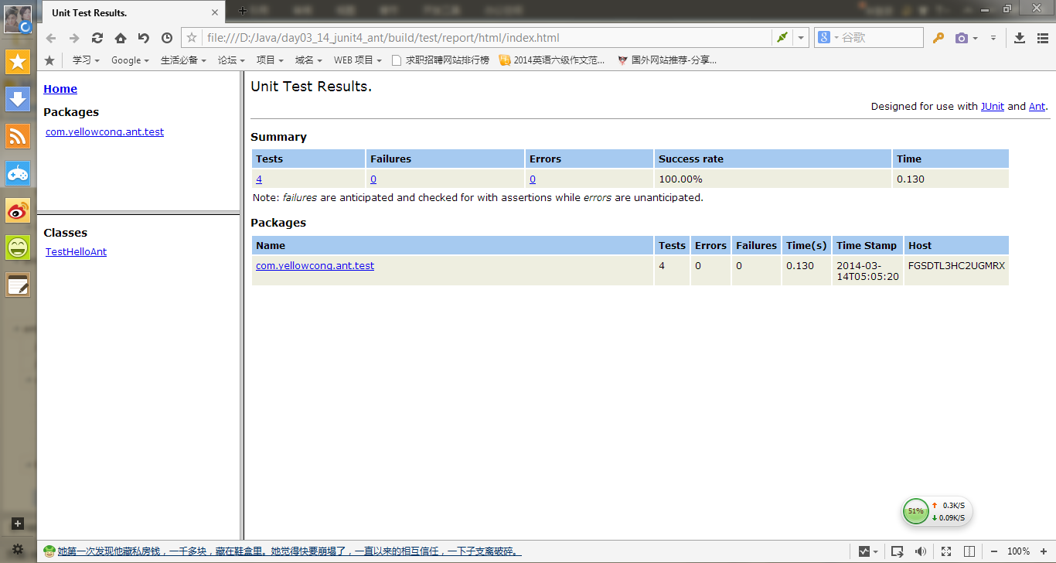

通过junitreport这个标签，可以简单的获取到我们的错误所在
<?xml version="1.0" encoding="UTF-8"?>
<project>
<!--创建我们的目录-->
<property name="src.dir" location="src"></property>

<property name="build.dir" location="build"></property>
<property name="build.src" location="${build.dir}/src"></property>
<property name="build.classes" location="${build.dir}/classes"></property>
<property name="build.dist" location="${build.dir}/dist"></property>

<property name="test.src.dir" location="test"></property>
<property name="test.dir" location="${build.dir}/test"></property>
<property name="test.classes" location="${test.dir}/classes"></property>
<property name="test.src" location="${test.dir}/src"></property>
<property name="test.dist" location="${test.dir}/dist"></property>

<property name="test.report" location="${test.dir}/report"></property>

<!--设定我们的test 运行环境-->
<path id="complie-test-path" >
<fileset dir="lib" includes="*.jar"></fileset>
<pathelement location="${build.classes}"/>
</path>

<!--运行的环境-->
<path id="run-test-path">
<path refid="complie-test-path"></path>
<pathelement location="${test.classes}"/>
</path>

<target name="clean">
<delete dir="${build.dir}"></delete>
</target>

<target name="init" depends="clean">
<mkdir dir="${build.dir}"/>
<mkdir dir="${build.src}"/>
<mkdir dir="${build.classes}"/>
<mkdir dir="${build.dist}"/>

<mkdir dir="${test.dir}"/>
<mkdir dir="${test.src}"/>
<mkdir dir="${test.classes}"/>
<mkdir dir="${test.dist}"/>

<mkdir dir="${test.report}"/>
</target>

<!--编译-->
<target name="complie" depends="init">
<echo>编译数据</echo>
<javac destdir="${build.classes}" srcdir="${src.dir}" fork="true"></javac>
</target>

<!--编译我们的 test 中的数据-->
<target name="test-complie" depends="complie">
<echo>编译我们的junit 中的数据</echo>
<javac destdir="${test.classes}" srcdir="${test.src.dir}" classpathref="complie-test-path"></javac>
</target>

<!--运行编译程序-->
<target name="test-run" depends="test-complie">
<echo>运行我们的编译程序</echo>
<!--运行我们的单元测试
printsummary 查看完整的信息
formatter 设定我们的信息的显示的样式

haltonfailure 当运行发生异常的时候，就不要往下面执行了
其中当我们的数据有错误的时候，就不可以写了， 所以我们需要设定为false
-->
<junit printsummary="false" haltonfailure="false">
<classpath refid="run-test-path"></classpath>
<!--写出数据 xml-->
<formatter type="xml" usefile="true"/>
<batchtest todir="${test.report}">
<!--当使用到了我们的* 的时候，必须使用的的是我们的 / 这种方法-->
<fileset dir="${test.classes}" includes="**/Test*.class"></fileset>
</batchtest>
</junit>

<!--将写出的xml文件转换成html文件
todir 表示从哪一个dir中查找我们的 xml文件
-->
<junitreport todir="${test.report}">
<fileset dir="${test.report}" includes="TEST-*.xml"></fileset>
<report format="frames" todir="${test.report}/html"/>
</junitreport>
</target>
</project>

解决继续向下执行问题

解决当我们的问题存在的时候，继续执行，导致生成文档，这个问题的解决方法是
通过设定 haltonerror =false
而且 failureproperty="junit.fail"
添加打印的错误数据
<fail if="${junit.fail}" message="单元测试失败，具体请查看文件夹${build.test.report}"/>

通过这样就解决了ANT 运行错误继续生成文档的问题了

<!--运行编译程序，并且写出Report-->
<target name="run-test" depends="test-complie">
<echo>运行程序</echo>
<!--运行程序，并写出代码-->
<junit haltonerror="false" failureproperty="junit.fail">
<classpath refid="run-complie-classpath"></classpath>
<!--设定两个formatter 可以进行数据写出和打印-->
<formatter type="brief" usefile="false"/>
<formatter type="xml"/>
<batchtest todir="${build.test.report}">
<formatter type="brief" usefile="false"/>
<fileset dir="${build.test.classes}" includes="**/Test*.class"/>
</batchtest>
</junit>

<!--设定数据 report-->
<junitreport todir="${build.test.report}">
<fileset dir="${build.test.report}" includes="TEST-*.xml"></fileset>
<report format="frames" todir="${build.test.report}/html"/>
</junitreport>
<!--当有问题存在的时候，就设定打印数据-->
<fail if="${junit.fail}" message="单元测试失败，具体请查看文件夹${build.test.report}"/>
</target>

通过ant生成doc 文档和打包
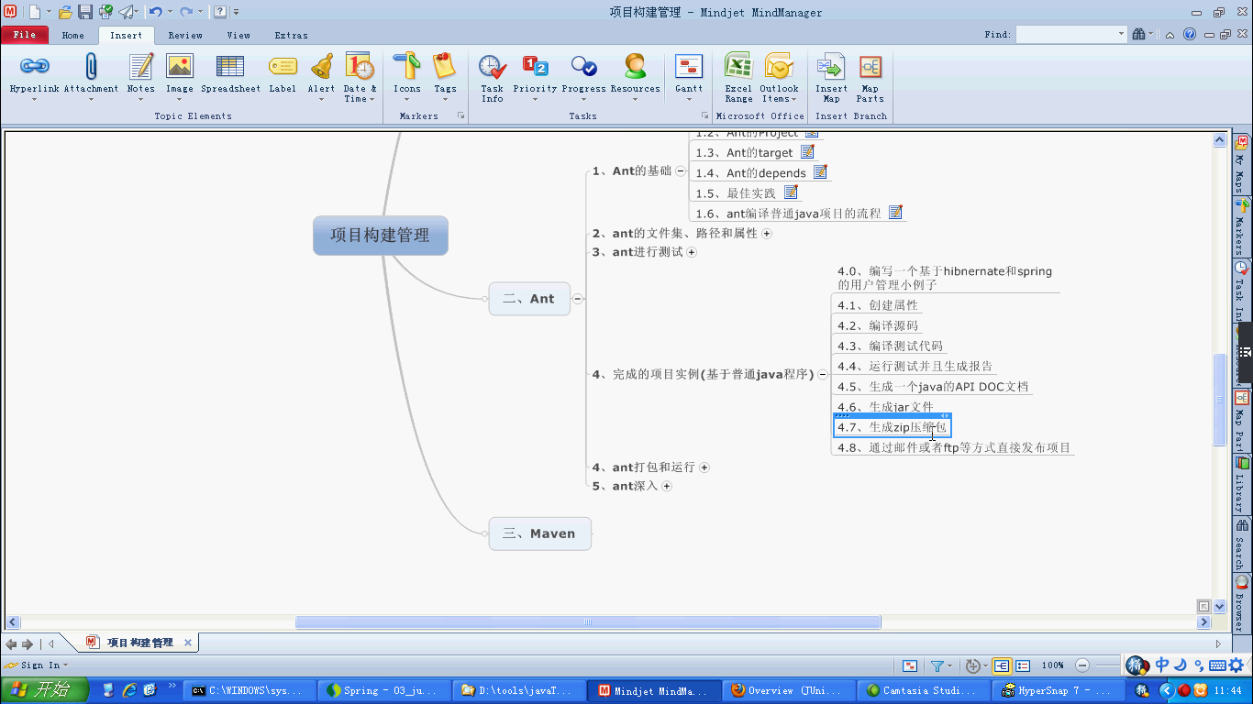

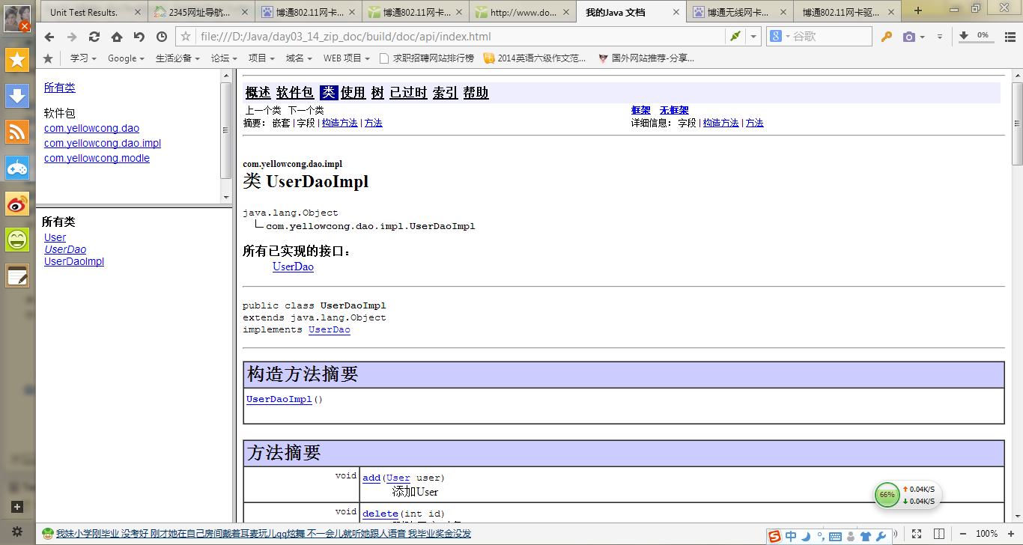

添加类中的标注

User 对象
package com.yellowcong.modle;

public class User {
/**
* 用户的唯一标识，数据库的组件
*/
private int id;
/**
* 用户的名称，唯一
*/
private String username;
/**
* 用户的密码 大于9个数
*/
private String password;
/**
* 用户的别名，可以重复
*/
private String nickname;

/**
* @return the id
*/
public int getId() {
return id;
}
/**
* @param id the id to set
*/
public void setId(int id) {
this.id = id;
}
/**
* @return the username
*/
public String getUsername() {
return username;
}
/**
* @param username the username to set
*/
public void setUsername(String username) {
this.username = username;
}
/**
* @return the password
*/
public String getPassword() {
return password;
}
/**
* @param password the password to set
*/
public void setPassword(String password) {
this.password = password;
}
/**
* @return the nickname
*/
public String getNickname() {
return nickname;
}
/**
* @param nickname the nickname to set
*/
public void setNickname(String nickname) {
this.nickname = nickname;
}
}

UserDao
package com.yellowcong.dao;

import java.util.List;

import com.yellowcong.modle.User;
/**
* 用户的持久层接口
* @author Administrator
*
*/
public interface UserDao {
/**
* 添加User
* @param user
*/
public void add(User user);
/**
* 删除用户对象
* @param id
*/
public void delete(int id);
/**
* 加载用户,通过用户的名称
* @param id 用户的id
* @return User 返回的对象是我们的User 如果没有返回null
*/
public User load(int id);
/**
* 通过用户名称来删除用户
* @param name 用户的名称
*/
public void deleteByName(String name);
/**
* 通过ID 来删除用户
* @param id 用户id
*/
public void deleteByID(int id);
/**
* 用户登录， 获取到返回 User对象，如果没有就返回null
* @param username 用户名称
* @param password 用户密码
* @return User 返回的是User 对象
*/
public User login(String username,String password);

/**
* 获取用户的列表
* @return 返回所有的数据
*/
public List<User> list();
}

UserDaoImpl
package com.yellowcong.dao.impl;

import java.util.List;

import com.yellowcong.dao.UserDao;
import com.yellowcong.modle.User;

public class UserDaoImpl implements UserDao {

/* (non-Javadoc)
* @see com.yellowcong.dao.UserDao#add(com.yellowcong.modle.User)
*/
@Override
public void add(User user) {
// TODO Auto-generated method stub

}

/* (non-Javadoc)
* @see com.yellowcong.dao.UserDao#delete(int)
*/
@Override
public void delete(int id) {
// TODO Auto-generated method stub

}

/* (non-Javadoc)
* @see com.yellowcong.dao.UserDao#load(int)
*/
@Override
public User load(int id) {
// TODO Auto-generated method stub
return null;
}

/* (non-Javadoc)
* @see com.yellowcong.dao.UserDao#deleteByName(java.lang.String)
*/
@Override
public void deleteByName(String name) {
// TODO Auto-generated method stub

}

/* (non-Javadoc)
* @see com.yellowcong.dao.UserDao#deleteByID(int)
*/
@Override
public void deleteByID(int id) {
// TODO Auto-generated method stub

}

/* (non-Javadoc)
* @see com.yellowcong.dao.UserDao#login(java.lang.String, java.lang.String)
*/
@Override
public User login(String username, String password) {
// TODO Auto-generated method stub
return null;
}

/* (non-Javadoc)
* @see com.yellowcong.dao.UserDao#list()
*/
@Override
public List<User> list() {
// TODO Auto-generated method stub
return null;
}

}

编写 build.xml
<?xml version="1.0" encoding="UTF-8"?>
<project>
<!--设定文件的路径-->
<property name="src.dir" location="src"></property>
<property name="build.dir" location="build"></property>
<property name="build.classes" location="${build.dir}/classes"></property>
<property name="build.doc" location="${build.dir}/doc/api"></property>

<!--先将所有的数据删除-->
<target name="clean">
<echo>删除所有的数据</echo>
<delete dir="${build.dir}"></delete>
</target>

<!--创建路径-->
<target name="init" depends="clean">
<echo>项目初始化</echo>
<mkdir dir="${build.dir}"/>
<mkdir dir="${build.classes}"/>
<mkdir dir="${build.doc}"/>
</target>

<!--生成doc-->
<target name="doc" depends="init">
<!--
javadoc 用于生成我们的doc文档
sourcepath 表示需要生成doc的源码包
packagenames 表示哪一个包中的数据生成

charset 设定字符编码
docencoding 设定文档编码
encoding 设定编码

其中编译器的编码需要和我们的文本的编码一样。不然会出错

private 可以解释我们的私有的
use 解决所的数据
windowtitle 设定文档的Title
-->
<javadoc sourcepath="${src.dir}"
destdir="${build.doc}"
packagenames="com.yellowcong.*"
private="true"
windowtitle="我的Java 文档"
use="true"

charset="GBK"
docencoding="GBK"
encoding="GBK">
<!--classpath 设定基于哪一个路径写的-->
<classpath path="${build.classes}"></classpath>
</javadoc>
</target>
</project>

文档打包 zip

其中我们需要通过这个可以进行打包，destfile 表示的是打包的路径

<target name="zip" depends="doc">
<!--
destfile 表示的是打包的路径

zipfileset 表示需要打包的数据
prefix 用来设定我们打包的前缀
-->
<zip destfile="${build.dir}/User_v1.1.zip" duplicate="preserve" >
<!--打包我们的docs-->
<zipfileset dir="${build.doc}" includes="**/*.*" prefix="User_v1.1/docs/api"></zipfileset>
<!--打包我们的 源码-->
<zipfileset dir="${src.dir}" includes="**/*.*" prefix="User_v1.1/src"></zipfileset>
</zip>
</target>

通过ftp进行发布（未做，不理解）

Hibernate 和ant 的整合
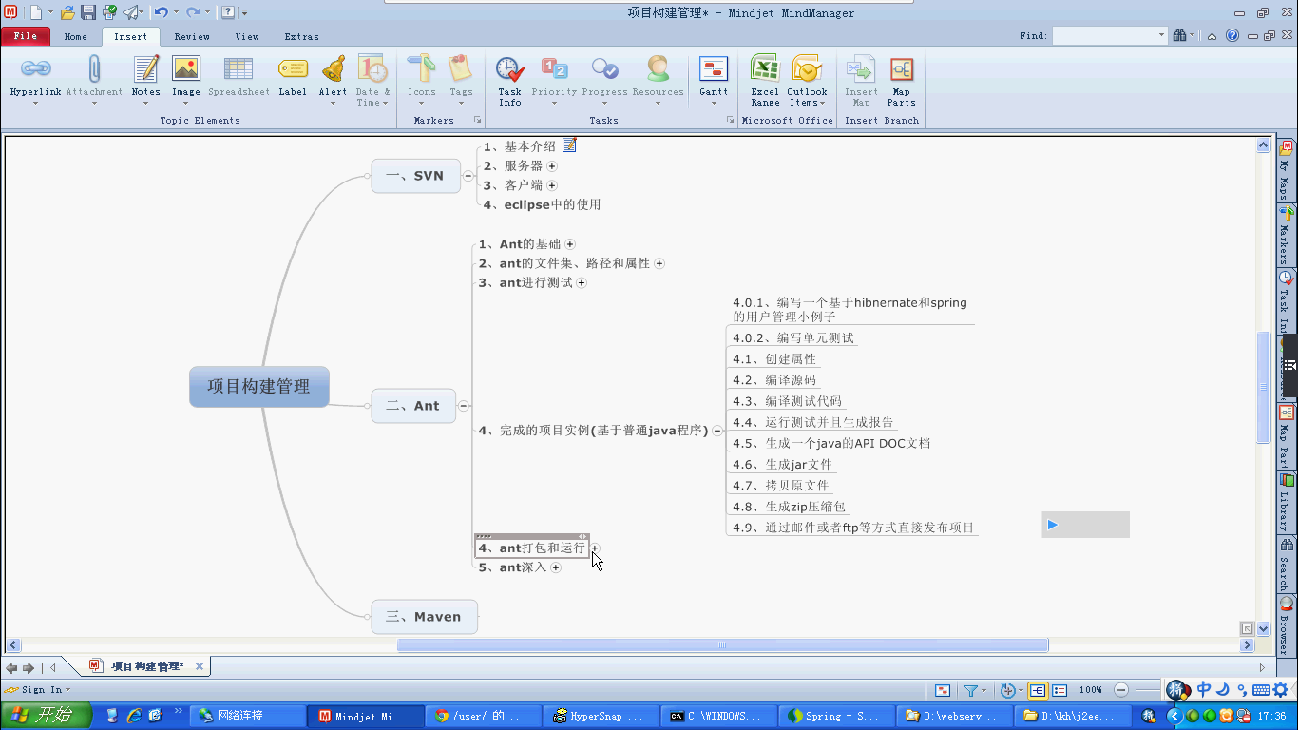

代码

User

com.yellowcong.model
package com.yellowcong.model;

import javax.persistence.Column;

import javax.persistence.Entity;
import javax.persistence.GeneratedValue;
import javax.persistence.Id;
import javax.persistence.Table;

@Entity
@Table(name="t_user")
public class User {
private int id;
private String username;
private String nickname;
private String password;

@Id
@GeneratedValue
public int getId() {
return id;
}
public void setId(int id) {
this.id = id;
}

@Column(length=64)
public String getUsername() {
return username;
}
public void setUsername(String username) {
this.username = username;
}
@Column(length=64)
public String getNickname() {
return nickname;
}
public void setNickname(String nickname) {
this.nickname = nickname;
}
@Column(length=64)
public String getPassword() {
return password;
}
public void setPassword(String password) {
this.password = password;
}
}

UserDao
com.yellowcong.dao
package com.yellowcong.dao;

import java.util.List;

import com.yellowcong.model.User;

public interface UserDao {

public void add(User user);
public void deleteById(int id);
public void deleteByName(String username);
public void update(User user);
public User load(int id);
public User loadByName(String username);
public User login(String username,String password);
public List<User> list();
}

UserDaoImpl
com.yellowcong.dao.impl

package com.yellowcong.dao.impl;

import java.util.List;

import javax.annotation.Resource;

import org.hibernate.Query;
import org.hibernate.Session;
import org.hibernate.SessionFactory;
import org.hibernate.Transaction;
import org.springframework.orm.hibernate3.support.HibernateDaoSupport;
import org.springframework.stereotype.Repository;

import com.yellowcong.dao.UserDao;
import com.yellowcong.model.User;

@Repository("userDao")
public class UserDaoImpl extends HibernateDaoSupport implements UserDao{

//注入SessionFactory
@Resource(name="sessionFactory")
public void setSuperSessionFactory(SessionFactory sessionFactory){
super.setSessionFactory(sessionFactory);
}

@Override
public void add(User user) {
// TODO Auto-generated method stub
//当用户名相同的时候的情况
if(loadByName(user.getUsername()) != null){
throw new RuntimeException("用户名相同");
}else{
getHibernateTemplate().save(user);
}
}

@Override
public void deleteById(int id) {
// TODO Auto-generated method stub
User user = load(id);
if(user == null){
throw new RuntimeException("获取的用户不存在");
}else{
//删除数据通过通过I的
getHibernateTemplate().delete(user);
}
}

@Override
public void deleteByName(String username) {
// TODO Auto-generated method stub
Session session = null;
Transaction trans = null;
try {
session = getSession();
trans = session.beginTransaction();

Query query = session.createQuery("delete from User where username = ?");
query.setString(0, username);
query.executeUpdate();

trans.commit();
} catch (Exception e) {
// TODO: handle exception
if(trans!= null) trans.rollback();
throw new RuntimeException(e.getMessage());
}
}

@Override
public List<User> list() {
// TODO Auto-generated method stub
List<User> users = null;
Session session = null;
try {
session = getSession();
Query query =session.createQuery("from User");
users = query.list();
} catch (Exception e) {
// TODO: handle exception
throw new RuntimeException(e.getMessage());
}
return users;
}

@Override
public User load(int id) {
// TODO Auto-generated method stub
//其中获取对象的时候，我们必须先将对象设定为null
User user = null;
user = (User) getHibernateTemplate().get(User.class, id);
return user;
}

public User loadByName(String username){
Session session = null;
User user = null;
try {
session= getSession();
//其中我们获取的是对象，而不是表单
Query query = session.createQuery("from User where username = ? ");
query.setString(0, username);
//获取唯一的数据
user = (User) query.uniqueResult();
} catch (Exception e) {
// TODO: handle exception
throw new RuntimeException(e.getMessage());
}
return user;
}
@Override
public User login(String username, String password) {
// TODO Auto-generated method stub
User user = null;
user = loadByName(username);
if(user == null){
throw new RuntimeException("登录的用户名不对");
}
if(!user.getPassword().equals(password)){
throw new RuntimeException("登录密码有问题");
}

return user;
}

@Override
public void update(User user) {
// TODO Auto-generated method stub
getHibernateTemplate().update(user);
}
}

测试类

其中我们获取的id 需要设定为 静态的变量
package com.yellowcong.dao.test;

import static org.junit.Assert.*;

import java.util.List;

import org.junit.Before;
import org.junit.Test;
import org.springframework.context.ApplicationContext;
import org.springframework.context.support.ClassPathXmlApplicationContext;

import com.yellowcong.dao.UserDao;
import com.yellowcong.model.User;

public class TestUserDao {

private ApplicationContext context = null;
private UserDao userDao = null;
private static int userId = 0;
@Before
public void setUp(){
context = new ClassPathXmlApplicationContext("ApplicationContext.xml");
userDao = (UserDao) context.getBean("userDao");
}

@Test
public void testAdd(){
User user = new User();
user.setNickname("yellowcong");
user.setUsername("yellowcong");
user.setPassword("yellowcong");

//添加用户
userDao.add(user);
//当数据添加后的id 大于0 就说明添加成功了
userId = user.getId();
System.out.println(userId);
assertTrue("添加不成功", userId>0);
}

@Test
public void testLoad(){
User user = userDao.load(userId);
//其中加载了数据后，我们的数据就会懒加载了
assertNotNull("获取的数据为空， 没有加载到数据",user);
}

@Test
public void testLoadByName(){
User user = userDao.loadByName("yellowcong");
assertNotNull("通过用户名获取对象失败", user);
}

@Test
public void testNotExustUser(){
//默认情况下是加载不到数据
User user = userDao.load(Integer.MAX_VALUE);
assertNull("加载不存在的用户，不成功", user);
}

@Test
public void testUpdate(){
User u = userDao.load(userId);
u.setNickname("yellow");
userDao.update(u);
//重新加载数据
User u2 = userDao.load(userId);
assertEquals("用户更新失败", "yellow", u2.getNickname());
}

@Test
public void testLogin(){
User user = userDao.login("yellowcong", "yellowcong");
assertNotNull("用户登录失败",user);
}

@Test
public void testNotExistUserLogin(){
try {
User user = userDao.login("ffff", "fff");
assertNotNull("不存在的用户登录有问题",user);
} catch (Exception e) {
// TODO: handle exception
}
}

@Test
public void testList(){
List<User> users = userDao.list();
//判断获取到了数据木有
assertNotNull("列表用户为null", users);
System.out.println("用户数目大小"+users.size());
assertTrue("列表数据失败", users.size() >0);
}

@Test
public void testDelete(){
userDao.deleteById(userId);
User user = userDao.load(userId);
assertNull("删除用户失败", user);
}
@Test
public void testDeleteNotExistUser(){
try {
userDao.deleteById(12314142);
fail("用户删除不存在的用户");
} catch (Exception e) {
// TODO: handle exception
}
}
}

配置文件

ApplicationContext.xml
spring的配置文件
<?xml version="1.0" encoding="UTF-8"?>
<beans xmlns="http://www.springframework.org/schema/beans"
xmlns:xsi="http://www.w3.org/2001/XMLSchema-instance"
xmlns:aop="http://www.springframework.org/schema/aop"
xmlns:context="http://www.springframework.org/schema/context"
xmlns:tx="http://www.springframework.org/schema/tx"
xsi:schemaLocation="http://www.springframework.org/schema/beans
http://www.springframework.org/schema/beans/spring-beans-2.0.xsd
http://www.springframework.org/schema/aop
http://www.springframework.org/schema/aop/spring-aop-2.0.xsd
http://www.springframework.org/schema/tx
http://www.springframework.org/schema/tx/spring-tx-2.0.xsd
http://www.springframework.org/schema/context
http://www.springframework.org/schema/context/spring-context-2.5.xsd">

<!-- 开启我们的注解 -->
<context:annotation-config/>
<context:component-scan base-package="com.yellowcong"/>

<!-- 其中我们可以通过properties 设定数据库的一些属性 -->
<context:property-placeholder location="jdbc-config.properties"/>
<!-- 配置数据源 -->
<bean id="dataSource" class="org.apache.commons.dbcp.BasicDataSource" destroy-method="close">

<property name="driverClassName" value="${driverClassName}"/>
<property name="url" value="${url}"/>
<property name="username" value="${username}"/>
<property name="password" value="${password}"/>

<!-- 链接池启动的初始值 -->
<property name="initialSize" value="3"/>
<!-- 设定最大的请求连接 -->
<property name="maxActive" value="500"/>
<!-- 最小的空闲值当空闲的连接数目比较 -->
<property name="minIdle" value="1"/>
<!--最大空闲值，将会空闲的连接关闭-->
<property name="maxIdle" value="20"/>
<!-- 设定等待时间 -->
<property name="maxWait" value="1000"/>
</bean>

<bean id="sessionFactory" class="org.springframework.orm.hibernate3.annotation.AnnotationSessionFactoryBean">
<!-- 配置数据源 -->
<property name="dataSource" ref="dataSource"/>

<property name="packagesToScan">
<value>com.yellowcong.model</value>
</property>

<!-- 配置一些SQL数据 这个以前是在hibernate.cfg.xml中配置的数据-->
<property name="hibernateProperties">
<!-- 第二种设定值的方式 -->
<props>
<prop key="hibernate.dialect">org.hibernate.dialect.MySQLDialect</prop>
<prop key="hibernate.hbm2ddl.auto">update</prop>
<prop key="hibernate.show_sql">true</prop>
<prop key="hibernate.format_sql">false</prop>
</props>
</property>
</bean>

<!-- 配置Spring的事物处理 -->
<!-- 创建事物管理器对象 -->
<bean id="txManager" class="org.springframework.orm.hibernate3.HibernateTransactionManager">
<property name="sessionFactory" ref="sessionFactory"/>
</bean>
<!-- 配置Aop Spring 是通过Aop 来进行事物管理的 -->
<aop:config>
<!-- 设定事物 -->
<aop:pointcut id="allMethod" expression="execution(* com.yellowcong.dao.impl.*.*(..))"/>
<!-- 确定需要调用的方法 -->
<aop:advisor advice-ref="txAdvice" pointcut-ref="allMethod"/>
</aop:config>

<!-- 导入tx 事物管理,配置事物管理 -->
<tx:advice id="txAdvice" transaction-manager="txManager">
<tx:attributes>
<!-- 这个是所有的方法都加入事物管理 -->
<tx:method name="*" propagation="REQUIRED"/>
</tx:attributes>
</tx:advice>
</beans>

jdbc-config.xml
这个是数据库的密码和名称等
username=root
password=root
url=jdbc:mysql:///ant
driverClassName=com.mysql.jdbc.Driver

build.properties
这个是我们的build 中的一些数据
project.version=SNAPSHOT_1.1
project.prefix=manager_${project.version}
project.jar.name=${project.prefix}.jar
project.zip.name=${project.prefix}.zip
run.test.classes= **/Test*.class

build.xml
<?xml version="1.0" encoding="UTF-8"?>
<project>
<property name="src.dir" location="src">
</property>
<property name="test.dir" location="test">
</property>
<property name="lib.dir" location="lib">
</property>

<property file="build.properties">
</property>

<property name="build.dir" location="build" />
<property name="build.classes" location="${build.dir}/classes">
</property>
<property name="build.src" location="${build.dir}/src" />
<property name="build.test.dir" location="${build.dir}/test">
</property>
<property name="build.test.classes" location="${build.test.dir}/classes">
</property>
<property name="build.test.report" location="${build.test.dir}/report">
</property>
<property name="build.jar.dir" location="${build.dir}/dist">
</property>
<property name="build.zip.dir" location="${build.dir}/zip">
</property>
<property name="build.doc.dir" location="${build.dir}/doc">
</property>

<!--src 编译的时候的依赖路径-->
<path id="complie-classpath">
<fileset dir="${lib.dir}" includes="*.jar">
</fileset>
</path>

<!--test 编译的时候的依赖路径-->
<path id="test-complie-classpath">
<path refid="complie-classpath" />
<pathelement location="${build.classes}" />
</path>

<!--获取我们的运行时的路径-->
<path id="run-complie-classpath">
<path refid="test-complie-classpath" />
<pathelement location="${build.test.classes}" />
</path>

<target name="clean">
<delete dir="${build.dir}">
</delete>
</target>

<target name="init" depends="clean">
<mkdir dir="${build.dir}" />
<mkdir dir="${build.classes}" />
<mkdir dir="${build.doc.dir}" />
<mkdir dir="${build.jar.dir}" />
<mkdir dir="${build.zip.dir}" />

<mkdir dir="${build.src}" />
<mkdir dir="${build.test.dir}" />
<mkdir dir="${build.test.classes}" />
<mkdir dir="${build.test.report}" />
</target>

<!--编译src 中的类
includeantruntime 表示包含路径
failonerror 表示的是如果发生错误将不会执行
-->
<target name="complie" depends="init">
<javac destdir="${build.classes}" srcdir="${src.dir}" includeantruntime="true" classpathref="complie-classpath" failonerror="true">
</javac>

<!--拷贝文件-->
<copy todir="${build.classes}">
<fileset dir="${src.dir}">
<!--所有的文件都拷贝，除了 java文本-->
<include name="**/*.*" />
<exclude name="**/*.java" />
</fileset>
</copy>
</target>

<!--编译测试程序-->
<target name="test-complie" depends="complie">
<javac destdir="${build.test.classes}" srcdir="${test.dir}" classpathref="test-complie-classpath" includeantruntime="true" failonerror="true">
</javac>
</target>

<!--运行编译程序，并且写出Report-->
<target name="run-test" depends="test-complie">
<echo>运行程序</echo>
<!--运行程序，并写出代码-->
<junit haltonerror="false" failureproperty="junit.fail">
<classpath refid="run-complie-classpath">
</classpath>
<!--设定两个formatter 可以进行数据写出和打印-->
<formatter type="brief" usefile="false" />
<formatter type="xml" />
<batchtest todir="${build.test.report}">
<formatter type="brief" usefile="false" />
<fileset dir="${build.test.classes}" includes="**/Test*.class" />
</batchtest>
</junit>

<!--设定数据 report-->
<junitreport todir="${build.test.report}">
<fileset dir="${build.test.report}" includes="TEST-*.xml">
</fileset>
<report format="frames" todir="${build.test.report}/html" />
</junitreport>
<!--当有问题存在的时候，就设定打印数据-->
<fail if="${junit.fail}" message="单元测试失败，具体请查看文件夹${build.test.report}" />
</target>

<!--生成Doc-->
<target name="doc" depends="run-test">
<echo>输出我们的文档</echo>
<javadoc sourcepath="${src.dir}" destdir="${build.doc.dir}" use="true" packagenames="com.yellowcong.*" private="true" windowtitle="狂飙のyellowcong" charset="UTF-8" encoding="UTF-8" docencoding="UTF-8">
<!--我们依赖的jar包-->
<classpath refid="complie-classpath">
</classpath>
</javadoc>

</target>

<echo>生成jar 文件</echo>
<target name="jar" depends="doc">
<!--获取时间
设定我们的property 中的时间属性，这个事必须设定的
-->
<tstamp>
<format property="now" pattern="yyyy-MM-dd HH:mm:ss" />
</tstamp>
<!--打jar包
basedir 表示的是基础的class类
destfile 表示的是我们的打包文件
-->
<jar basedir="${build.classes}" destfile="${build.jar.dir}/${project.jar.name}">
<manifest>
<attribute name="Build-By" value="狂飙のyellowcong" />
<!--调用我们的时间戳-->
<attribute name="Build-Time" value="${now}" />
</manifest>
</jar>
</target>

<!--将我们的源码拷贝-->
<target name="copy-src" depends="jar">
<echo>拷贝源码</echo>
<copy todir="${build.src}">
<fileset dir="${src.dir}">
<include name="**/*.*" />
</fileset>
</copy>
</target>

<!--zip-->
<target name="zip" depends="copy-src">
<echo>打包我们的代码 zip</echo>
<!--通过duplicate 设定档数据更改的时候，数据不变-->
<zip destfile="${build.zip.dir}/${project.zip.name}" duplicate="preserve">
<!--打jar 包-->
<zipfileset file="${build.jar.dir}/${project.jar.name}" prefix="${project.prefix}">
</zipfileset>
<!--打src-->
<zipfileset dir="${build.src}" includes="**/*.*" prefix="${project.prefix}/src">
</zipfileset>

<!--打doc-->
<zipfileset dir="${build.doc.dir}" includes="**/*.*" prefix="${project.prefix}/api">
</zipfileset>

<!--其中测试类和报告一般不打进去-->
<!--其中排除我们的report-->
<zipfileset dir="${build.test.dir}" includes="**/*.*" excludes="report/*.*" prefix="${project.prefix}/test">
</zipfileset>

<!--将我们的配置文件打包-->
<zipfileset dir="." includes="build.properties,build.xml" prefix="${project.prefix}">
</zipfileset>
</zip>
</target>
</project>

生成的文件

文档
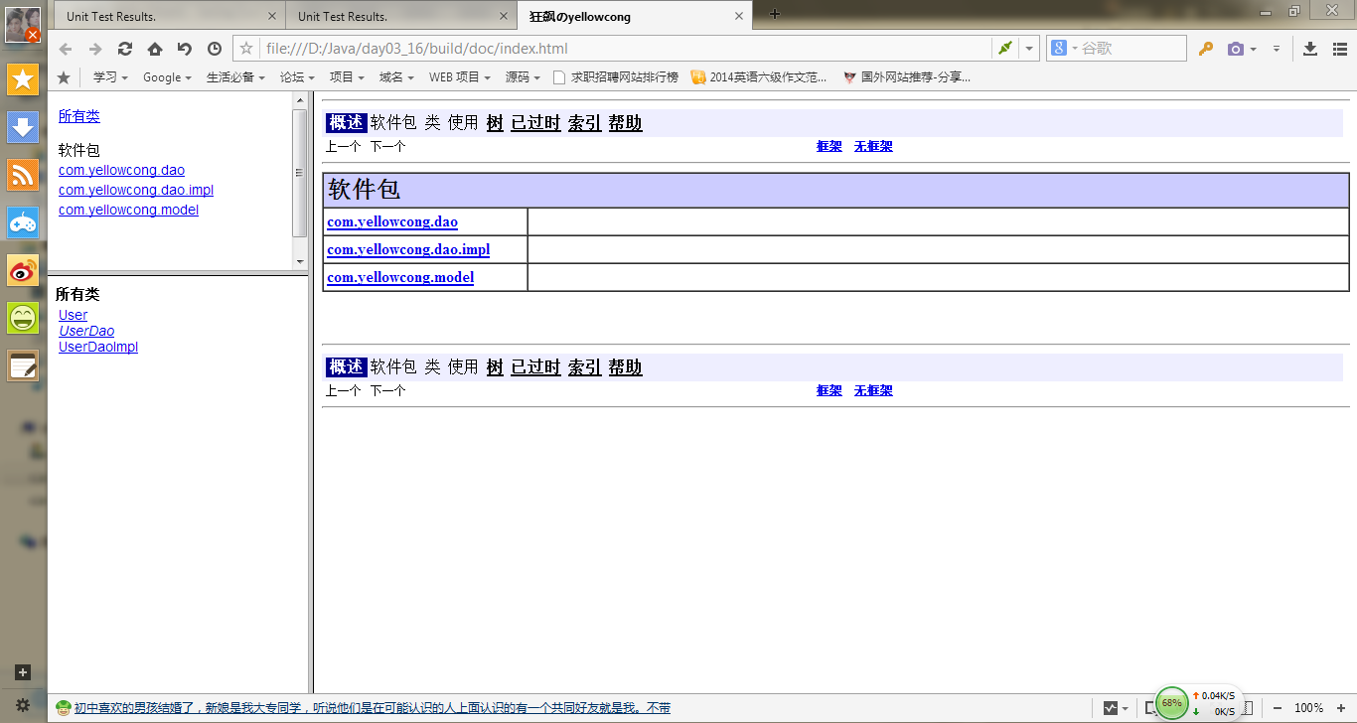

测试报告
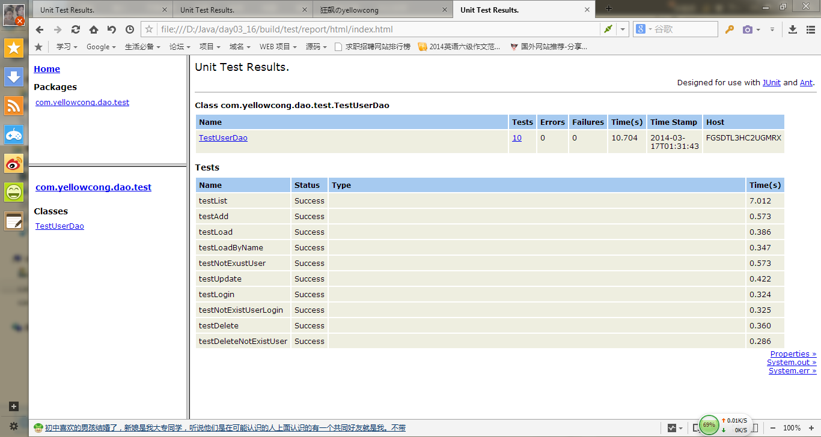

ZIP 压缩包
源码
测试源码
配置文件
jar包
api文档
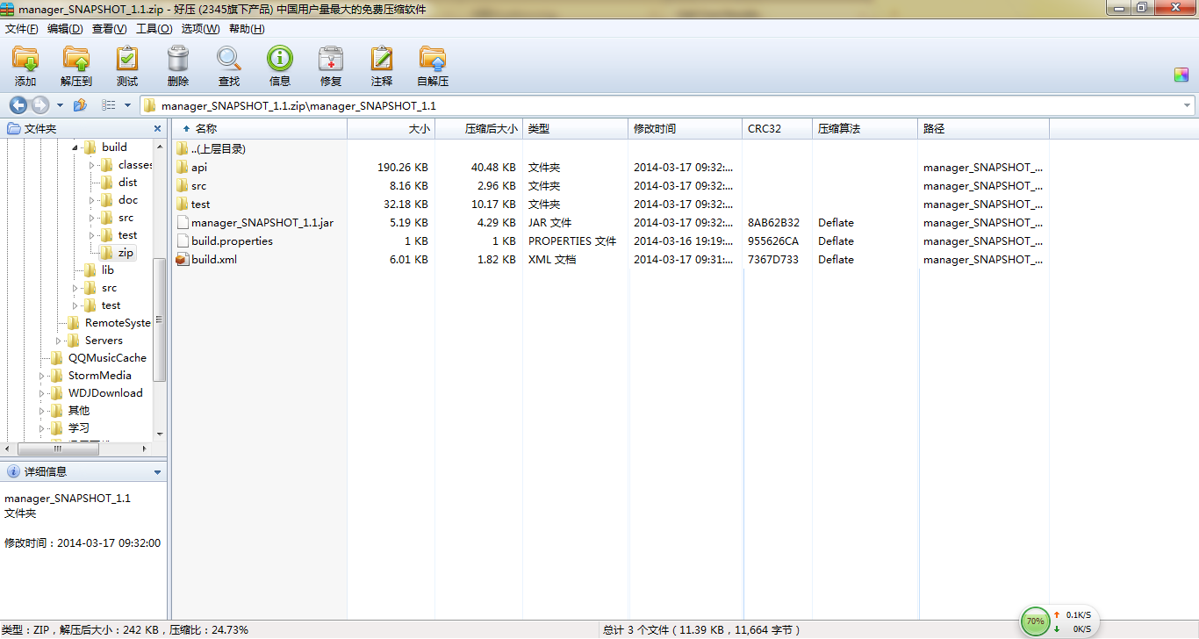

ANT的扩展

写出Properties文件

<target name="metadata" depends="init">
<!--创建次数-->
<buildnumber/>
<!--创建我们的 Property 对象-->
<propertyfile file="${metadata.dir}/build.properties">
<!--其中对于日期类型需要设定 type-->
<entry type="date" key="Build-Time" value="${now}" pattern="yyyy-MM-dd HH:mm:ss"/>
<entry type="int" key="Build-Number" value="${build.number}"/>
</propertyfile>
</target>

更改配置文件
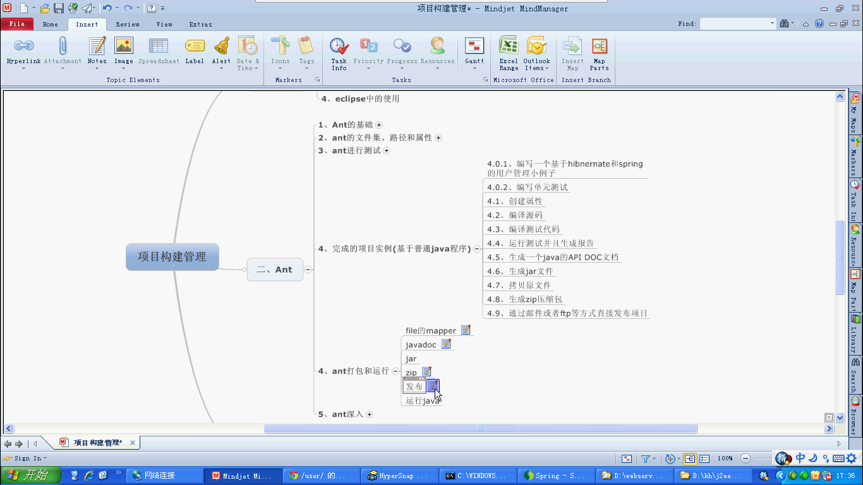
其中我们默认的配置文件是build.property 这个文件，而且我们可以通过 命令来修改我们的 properties 的配置

ant - propertyfile Xx.properties

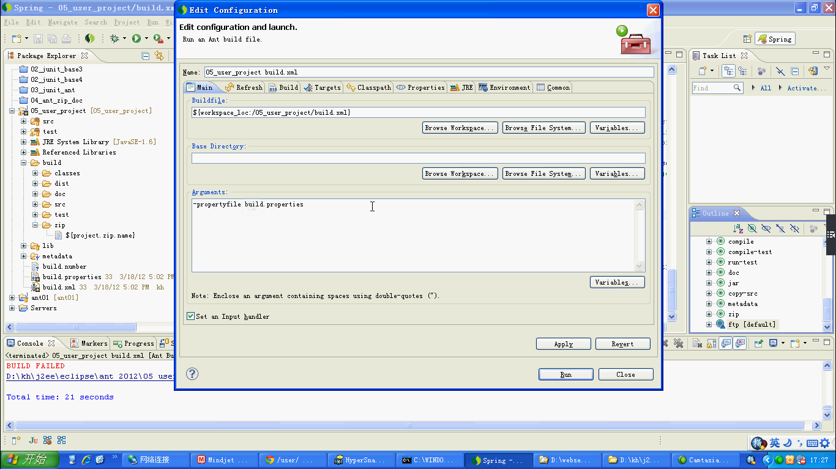

其中控制命令不可以直接使用，而且这个是编码的问题

ANT发布WEB项目
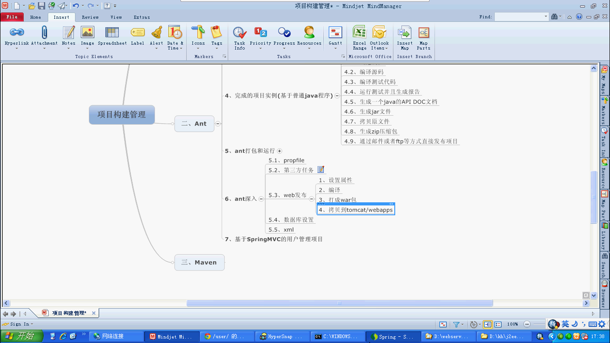

<!--将我们的web打包为 war包-->
<target name="war" depends="complie">
<war destfile="${build.war}/${web.name}">
<fileset dir="${web.root}" includes="**/*.*"></fileset>
<lib dir="${web.lib}"></lib>
<webinf dir="${web.WEB-INF}"></webinf>
<classes dir="${build.classes}"></classes>
</war>
</target>

<!--发布我们的 项目-->
<target name="deploy" depends="war">
<echo>发布项目</echo>
<!--设定我们的数据-->
<copy todir="D:\apache-tomcat-6.0.33\webapps">
<fileset dir="${build.war}" includes="*.war"></fileset>
</copy>
</target>

打成war包
将war发布，就是一个简单的拷贝的过程

<?xml version="1.0" encoding="UTF-8" ?>
<project>

<property name="src.dir" location="src"></property>
<property name="build.dir" location="build"></property>
<property name="build.src" location="${build.dir}/src"></property>
<property name="build.classes" location="${build.dir}/classes"></property>
<property name="build.war" location="${build.dir}/war"></property>

<!--WEB项目的属性和名称等等-->
<property name="web.name" value="day03_17.war"></property>
<property name="web.root" value="WebRoot"></property>
<property name="web.WEB-INF" location="${web.root}/WEB-INF"></property>
<property name="web.lib" location="${web.WEB-INF}/lib"/>

<!--设定我们的数据
获取系统环境变量
-->
<property environment="env"></property>

<!---创建运行的类-->
<path id="complie">
<fileset dir="${web.lib}" includes="*.jar"></fileset>
<!--添加Tomcat 的类路径-->
<fileset dir="D:/apache-tomcat-6.0.33/lib" includes="*.jar"></fileset>
</path>

<!--删除所有的类和东西-->
<target name="clean">
<delete dir="${build.dir}"></delete>
</target>

<!--创建包-->
<target name="init" depends="clean">
<mkdir dir="${build.dir}"/>
<mkdir dir="${build.src}"/>
<mkdir dir="${build.classes}"/>
<mkdir dir="${build.war}"/>
</target>

<!--编译-->
<target name="complie" depends="init">
<javac destdir="${build.classes}" srcdir="${src.dir}" classpathref="complie"></javac>
<echo>编译成功</echo>
</target>

<!--将我们的web打包为 war包-->
<target name="war" depends="complie">
<war destfile="${build.war}/${web.name}">
<fileset dir="${web.root}" includes="**/*.*"></fileset>
<lib dir="${web.lib}"></lib>
<webinf dir="${web.WEB-INF}"></webinf>
<classes dir="${build.classes}"></classes>
</war>
</target>

<!--和数据库的连接-->
<!--定义一个SQL-Admin-->
<presetdef name="sql-admin">
<sql userid="root" password="root"
url="jdbc:mysql:///ant"
driver="com.mysql.driver">
<classpath refid="complie"></classpath>
</sql>
</presetdef>
<target name="init-mysql">
<sql-admin>
<!--往里面添加数据-->
<transaction>
drop database ant;
create database ant;
use database ant;
</transaction>
</sql-admin>
</target>

<!--发布我们的 项目-->
<target name="deploy" depends="war">
<echo>发布项目</echo>
<!--设定我们的数据-->
<copy todir="D:\apache-tomcat-6.0.33\webapps">
<fileset dir="${build.war}" includes="*.war"></fileset>
</copy>
</target>
</project>

Ant和Mysql 的连接

<!--和数据库的连接-->
<!--定义一个SQL-Admin-->
<presetdef name="sql-admin">
<sql userid="root" password="root"
url="jdbc:mysql:///ant"
driver="com.mysql.driver">
<classpath refid="complie"></classpath>
</sql>
</presetdef>
<target name="init-mysql">
<sql-admin>
<!--往里面添加数据-->
<transaction>
drop database ant;
create database ant;
use database ant;
</transaction>
</sql-admin>
</target>

ANT完成一个用户管理

功能分析

用户注册，用户列表，用户的添加，用户的删除，用户的登录

用户注册中添加验证码
用户的注册模块中添加邮箱验证

包的分层
dao
service
controller

开发步骤

- 整合Hibernate 和Spring
- 编写dao和Service层
- 编写ANT 进行单元测试
- 编写Controller
- 编写界面程序
- 发布web工程

类的设计

User 对象
package com.yellowcong.model;

import javax.persistence.Column;

import javax.persistence.Entity;
import javax.persistence.GeneratedValue;
import javax.persistence.Id;
import javax.persistence.Table;

/**
* 用户对象
* @author Administrator
*
*/
@Entity
@Table(name="t_user")
public class User {

/**
* 用户标示，用户的数据库主键
*/
private int id;
/**
* 用户的名称
*/
private String username;
/**
* 用户的别名
*/
private String nickname;
/**
* 用户的密码
*/
private String password;
/**
* 用户的邮箱
*/
private String email;
/**
* @return the id
*/
@Id
@GeneratedValue
public int getId() {
return id;
}
/**
* @param id the id to set
*/
public void setId(int id) {
this.id = id;
}
/**
* @return the username
*/
@Column(length=64)
public String getUsername() {
return username;
}
/**
* @param username the username to set
*/
public void setUsername(String username) {
this.username = username;
}
/**
* @return the nickname
*/
@Column(length=64)
public String getNickname() {
return nickname;
}
/**
* @param nickname the nickname to set
*/
public void setNickname(String nickname) {
this.nickname = nickname;
}
/**
* @return the password
*/
@Column(length=64)
public String getPassword() {
return password;
}
/**
* @param password the password to set
*/
public void setPassword(String password) {
this.password = password;
}
/**
* @return the email
*/
public String getEmail() {
return email;
}
/**
* @param email the email to set
*/
public void setEmail(String email) {
this.email = email;
}
}

UserDao
package com.yellowcong.dao;

import java.util.List;

import com.yellowcong.model.User;

public interface UserDao {
/**
* 添加用户，如果用户名已经存在就会抛出UserException
* @param user
*/
public void add(User user);
/**
* 删除用户
* @param user
*/
public void update(User user);
/**
* 通过id 加载数据，如果没有数据返回，将返回的是null
* @param id
* @return
*/
public User load(int id);
/**
* 通过id删除用户
* @param id
*/
public void delete(int id);
/**
* 将获取我们的数据集合
* @return
*/
public List<User> list();
/**
* 用户登录模块
* @param username
* @param password
* @return
*/

public User login(String username,String password);
/**
* 通过名称来获取我们的用户对象
* @param username
* @return
*/
public User loadByName(String username);
}

UserDaoImpl
package com.yellowcong.dao;

import java.util.List;

import javax.annotation.Resource;

import org.hibernate.SessionFactory;
import org.springframework.orm.hibernate3.support.HibernateDaoSupport;
import org.springframework.stereotype.Repository;

import com.yellowcong.exception.UserException;
import com.yellowcong.model.User;

@Repository("userDao")
public class UserDaoImpl extends HibernateDaoSupport implements UserDao {

@Resource(name="sessionFactory")
public void setSuperSessionFactory(SessionFactory sessionFactory){
super.setSessionFactory(sessionFactory);
}

public void add(User user) {
// TODO Auto-generated method stub
User u = loadByName(user.getUsername());
if(u != null){
throw new UserException("您输入的用户名不可用");
}

this.getHibernateTemplate().save(user);
}

public void delete(int id) {
// TODO Auto-generated method stub
getHibernateTemplate().delete(load(id));
}

public List<User> list() {
// TODO Auto-generated method stub
List<User> users = null;
users = getSession().createQuery("from User").list();
return users;
}

public User load(int id) {
// TODO Auto-generated method stub
User user = null;
user = (User)getHibernateTemplate().get(User.class, id);
return user;
}

public User login(String username, String password) {
// TODO Auto-generated method stub
User user = loadByName(username);
if(user == null){
throw new UserException("用户名称不对");
}
if(!user.getPassword().equals(password)){
throw new UserException("用户的密码不对");
}
return user;
}

public void update(User user) {
// TODO Auto-generated method stub
this.getHibernateTemplate().update(user);
}

public User loadByName(String username) {
// TODO Auto-generated method stub
User user = null;
user = (User) getSession().createQuery("from User where username = ?").setString(0, username).uniqueResult();
return user;
}
}

UserService
package com.yellowcong.service;

import java.util.List;

import com.yellowcong.model.User;

public interface UserService {
/**
* 添加用户，如果用户名已经存在就会抛出UserException
* @param user
*/
public void add(User user);
/**
* 更新用户
* @param user
*/
public void update(User user);
/**
* 通过id 加载数据，如果没有数据返回，将返回的是null
* @param id
* @return
*/
public User load(int id);
/**
* 通过id删除用户
* @param id
*/
public void delete(int id);
/**
* 将获取我们的数据集合
* @return 返回User 对象集合
*/
public List<User> list();
/**
* 用户登录
* 如果用户名不对 或者密码不对 会抛出错误
* @param username 用户名
* @param password 用户密码
* @return
*/

public User login(String username,String password);
/**
* 通过名称来获取我们的用户对象
* @param username 用户名称
* @return
*/
public User loadByName(String username);
}

UserServiceImpl

package com.yellowcong.service.impl;

import java.util.List;

import javax.annotation.Resource;

import org.springframework.stereotype.Service;

import com.yellowcong.dao.UserDao;
import com.yellowcong.exception.UserException;
import com.yellowcong.model.User;

@Service("userService")
public class UserServiceImpl implements com.yellowcong.service.UserService {
private UserDao userDao;

/**
* @param userDao the userDao to set
*/
@Resource(name="userDao")
public void setUserDao(UserDao userDao) {
this.userDao = userDao;
}

public void add(User user) {
// TODO Auto-generated method stub
User u = userDao.loadByName(user.getNickname());
if(u != null){
throw new UserException("用户名重复");
}

userDao.add(user);
}

public void delete(int id) {
// TODO Auto-generated method stub
User user = userDao.load(id);
if(user == null){
throw new UserException("删除的用户不存在");
}
userDao.delete(id);
}

public List<User> list() {
// TODO Auto-generated method stub
List<User> users = null;
users = userDao.list();
return users;
}

public User load(int id) {
// TODO Auto-generated method stub
User u = null;
u = userDao.load(id);

return u;
}

public User loadByName(String username) {
// TODO Auto-generated method stub
User user = null;
user = userDao.loadByName(username);
if(user == null){
throw new UserException("需要查找的用户名不存在");
}
return user;
}

public User login(String username, String password) {
// TODO Auto-generated method stub
User user = userDao.loadByName(username);
if(user == null){
throw new UserException("用户名不存在");
}

if(!user.getPassword().equals(password)){
throw new UserException("输入的密码有误");
}
return user;
}

public void update(User user) {
// TODO Auto-generated method stub
userDao.update(user);
}
}

配置文件

ApplicationContext.xml
<?xml version="1.0" encoding="UTF-8"?>
<beans xmlns="http://www.springframework.org/schema/beans"
xmlns:xsi="http://www.w3.org/2001/XMLSchema-instance"
xmlns:aop="http://www.springframework.org/schema/aop"
xmlns:context="http://www.springframework.org/schema/context"
xmlns:tx="http://www.springframework.org/schema/tx"
xsi:schemaLocation="http://www.springframework.org/schema/beans
http://www.springframework.org/schema/beans/spring-beans-2.0.xsd
http://www.springframework.org/schema/aop
http://www.springframework.org/schema/aop/spring-aop-2.0.xsd
http://www.springframework.org/schema/tx
http://www.springframework.org/schema/tx/spring-tx-2.0.xsd
http://www.springframework.org/schema/context
http://www.springframework.org/schema/context/spring-context-2.5.xsd">
<!-- 通过我们 注释所表示的是可选配置的方式-->

<!-- 开启我们的注解 -->
<context:annotation-config/>
<context:component-scan base-package="com.yellowcong"/>

<!-- 其中我们可以通过properties 设定数据库的一些属性 -->
<context:property-placeholder location="jdbc-config.properties"/>
<!-- 配置数据源 -->
<bean id="dataSource" class="org.apache.commons.dbcp.BasicDataSource" destroy-method="close">

<property name="driverClassName" value="${driverClassName}"/>
<property name="url" value="${url}"/>
<property name="username" value="${username}"/>
<property name="password" value="${password}"/>

<!-- 链接池启动的初始值 -->
<property name="initialSize" value="3"/>
<!-- 设定最大的请求连接 -->
<property name="maxActive" value="500"/>
<!-- 最小的空闲值当空闲的连接数目比较 -->
<property name="minIdle" value="1"/>
<!--最大空闲值，将会空闲的连接关闭-->
<property name="maxIdle" value="20"/>
<!-- 设定等待时间 -->
<property name="maxWait" value="1000"/>
</bean>

<!-- 配置SessionFacrory ,其中我们是基于xml 配置使用LocalSessionFactoryBean这个类-->
<!--
<bean id="sessionFactory" class="org.springframework.orm.hibernate3.LocalSessionFactoryBean">
-->
<!-- 基于Annotation 使用AnnotationSessionFactoryBean这个类 -->
<bean id="sessionFactory" class="org.springframework.orm.hibernate3.annotation.AnnotationSessionFactoryBean">
<!-- 配置数据源 -->
<property name="dataSource" ref="dataSource"/>

<!--接管 Hibernate 映射文件 这个类似于 hbm.xml-->
<!-- 如果通过注解来是实现我们的持久层 ，那么需要配置数据 ,配置扫描哪一个包-->
<property name="packagesToScan">
<value>com.yellowcong.model</value>
</property>
<!-- 配置一些SQL数据 这个以前是在hibernate.cfg.xml中配置的数据-->
<property name="hibernateProperties">
<!-- 第二种设定值的方式 -->
<props>
<prop key="hibernate.dialect">org.hibernate.dialect.MySQLDialect</prop>
<prop key="hibernate.hbm2ddl.auto">update</prop>
<prop key="hibernate.show_sql">true</prop>
<prop key="hibernate.format_sql">false</prop>
</props>
</property>
</bean>

<!-- 配置Spring的事物处理 -->
<!-- 创建事物管理器对象 -->
<bean id="txManager" class="org.springframework.orm.hibernate3.HibernateTransactionManager">
<property name="sessionFactory" ref="sessionFactory"/>
</bean>
<!-- 配置Aop Spring 是通过Aop 来进行事物管理的 -->
<aop:config>
<!-- 设定事物 -->
<aop:pointcut id="allMethod" expression="execution(* com.yellowcong.dao.impl.*.*(..))"/>
<!-- 确定需要调用的方法 -->
<aop:advisor advice-ref="txAdvice" pointcut-ref="allMethod"/>
</aop:config>

<!-- 导入tx 事物管理,配置事物管理 -->
<tx:advice id="txAdvice" transaction-manager="txManager">
<tx:attributes>
<!-- 这个是所有的方法都加入事物管理 -->
<tx:method name="*" propagation="REQUIRED"/>
</tx:attributes>
</tx:advice>
</beans>

log4j.properties
#Root
log4j.rootLogger = WARN,stout

#Console Output
log4j.appender.stout=org.apache.log4j.ConsoleAppender
log4j.appender.stout.layout=org.apache.log4j.PatternLayout
log4j.appender.stout.layout.ConversionPattern=[%p] %d{yyyy-MM-dd HH\:mm\:ss} %c %m%n

jdbc-config.properties
driverClassName=com.mysql.jdbc.Driver
url=jdbc:mysql:///ant?useUnicode=true&characterEncoding=UTF-8
username=root
password=root

build.xml
<?xml version="1.0" encoding="UTF-8"?>
<project>
<property name="src.dir" location="src">
</property>
<property name="test.dir" location="test">
</property>

<!--WEB路径-->
<property name="web.dir" location="WebRoot">
</property>
<property name="web.WEB-INF.dir" location="${web.dir}/WEB-INF">
</property>
<property name="lib.dir" location="${web.WEB-INF.dir}/lib">
</property>

<!--需要创建的包-->
<property name="build.dir" location="build">
</property>
<property name="build.classes" location="${build.dir}/classes">
</property>
<property name="build.jar" location="${build.dir}/dist">
</property>
<property name="build.doc" location="${build.dir}/doc">
</property>
<property name="build.src" location="${build.dir}/src">
</property>
<!--测试类-->
<property name="build.test.dir" location="${build.dir}/test">
</property>
<property name="build.test.classes" location="${build.test.dir}/classes">
</property>
<property name="build.test.src" location="${build.test.dir}/src">
</property>
<property name="build.test.report" location="${build.test.dir}/report">
</property>

<!--导入配置文件-->
<property file="build.properties">
</property>
<!--添加环境-->
<path id="complie-path">
<fileset dir="${lib.dir}" includes="*.jar">
</fileset>
</path>

<!--测试编译环境-->
<path id="test-complie-path">
<path refid="complie-path">
</path>
<pathelement location="${build.classes}" />
</path>

<!--运行path-->
<path id="test-run-path">
<path refid="test-complie-path">
</path>
<pathelement location="${build.test.classes}" />
</path>

<target name="clean">
<delete dir="${build.dir}">
</delete>
</target>

<!--创建文件夹-->
<target name="init" depends="clean">
<mkdir dir="${build.dir}" />
<mkdir dir="${build.jar}" />
<mkdir dir="${build.classes}" />
<mkdir dir="${build.doc}" />
<mkdir dir="${build.src}" />
<mkdir dir="${build.test.dir}" />
<mkdir dir="${build.test.classes}" />
<mkdir dir="${build.test.report}" />
<mkdir dir="${build.test.src}" />
</target>

<!--编译-->
<target name="complie" depends="init">
<echo>编译我们的src 中的数据</echo>
<javac destdir="${build.classes}" includeantruntime="true" srcdir="${src.dir}" classpathref="complie-path">
</javac>
<!--将配置文件也拷贝到 classes 中-->
<copy todir="${build.classes}">
<fileset dir="${src.dir}" excludes="**/*.java">
</fileset>
</copy>
<!--将源码拷贝到src 目录中-->
<copy todir="${build.src}">
<fileset dir="${src.dir}" includes="**/*.*">
</fileset>
</copy>
</target>

<!--编译测试类-->
<target name="test-complie" depends="complie">
<echo>编译我们的测试类</echo>
<javac destdir="${build.test.classes}" srcdir="${test.dir}" includeantruntime="true" classpathref="test-complie-path">
</javac>
<copy todir="${build.test.src}">
<fileset dir="${test.dir}" includes="**/*.*">
</fileset>
</copy>
</target>

<!--运行我们的程序-->
<target name="run" depends="test-complie">
<echo>运行我们的测试类</echo>
<junit printsummary="true" haltonfailure="false" failureproperty="junit.fail">
<classpath refid="test-run-path">
</classpath>
<formatter type="brief" usefile="false" />
<formatter type="xml" />
<batchtest todir="${build.test.report}">
<fileset dir="${build.test.classes}" includes="**/Test*.class">
</fileset>
</batchtest>
</junit>

<junitreport todir="${build.test.report}">
<fileset dir="${build.test.report}" includes="TEST-*.xml">
</fileset>
<report format="frames" todir="${build.test.report}/html" />
</junitreport>

<fail if="${junit.fail}" message="测试失败，查看报告 ${build.test.report}" />
</target>

<target name="jar" depends="run">
<echo>打jar包</echo>
<!--打包我们的model模块-->
<jar destfile="${build.jar}/${model.jar.name}">
<fileset dir="${build.classes}" includes="**/model/*.*">
</fileset>
</jar>
<!--打包dao模块-->
<jar destfile="${build.jar}/${dao.jar.name}">
<fileset dir="${build.classes}" includes="**/dao/*">
</fileset>
</jar>

<!--打包 service-->
<jar destfile="${build.jar}/${service.jar.name}">
<fileset dir="${build.classes}" includes="**/service/*">
</fileset>
</jar>
</target>

<!--生成文档-->
<target name="doc" depends="jar">
<echo>输出我们的文档</echo>
<javadoc sourcepath="${src.dir}"
destdir="${build.doc}" use="true" packagenames="com.yellowcong.*" private="true" windowtitle="狂飙のyellowcong" charset="UTF-8" encoding="UTF-8" docencoding="UTF-8">
<!--我们依赖的jar包-->
<classpath refid="complie-path">
</classpath>
</javadoc>
</target>
</project>

build.properties
model.version=SNAPSHOP-0.0.1
dao.jar.name=user-dao-${model.version}.jar
service.jar.name=user-service-${model.version}.jar
controller.jar.name=user-controller-${model.version}.jar
model.jar.name=user-model-${model.version}.jar

测试类

TestUserDao
package com.yellowcong.dao.test;

import static org.junit.Assert.*;

import java.util.List;

import org.junit.Before;
import org.junit.Test;
import org.springframework.context.ApplicationContext;
import org.springframework.context.support.ClassPathXmlApplicationContext;

import com.yellowcong.dao.UserDao;
import com.yellowcong.exception.UserException;
import com.yellowcong.model.User;
import com.yellowcong.service.UserService;

public class TestUserDao {

private ApplicationContext context = null;
private UserDao userDao = null;
private static int id = 0;
@Before
public void setUp(){
context = new ClassPathXmlApplicationContext("ApplicationContext.xml");
userDao = (UserDao) context.getBean("userDao");
}

@Test
public void testAdd(){
User user = new User();
user.setUsername("yellowcong");
user.setNickname("yellowcong");
user.setPassword("将从");
user.setEmail("717350389@qq.com");

userDao.add(user);

id = user.getId();
assertTrue("用户添加失败", id>0);
}

@Test
public void addExistUser(){
try {
User user = userDao.load(id);
userDao.add(user);
} catch (UserException e) {
// TODO: handle exception
}
}

@Test
public void testNotExistUser(){
User user = userDao.load(Integer.MAX_VALUE);
assertNull("获取不存在的用户有问题", user);
}

@Test
public void testUpdate(){
User user = userDao.load(id);
String nickname = "yellow";
user.setNickname(nickname);
userDao.update(user);

User u = userDao.load(id);
assertEquals("用户更新失败",nickname,u.getNickname());
}

@Test
public void testlist(){
List<User> users = userDao.list();
assertNotNull("获取的用户数据为null", users);

assertTrue("获取的集合中没有数据", users.size()>0);
}
@Test
public void testDelete(){
userDao.delete(id);
User user = userDao.load(id);
assertNull("数据删除失败", user);
}

}

TestUserService
package com.yellowcong.service.test;

import static org.junit.Assert.*;

import java.util.List;

import org.junit.Before;
import org.junit.Test;
import org.springframework.context.ApplicationContext;
import org.springframework.context.support.ClassPathXmlApplicationContext;

import com.yellowcong.exception.UserException;
import com.yellowcong.model.User;
import com.yellowcong.service.UserService;

public class TestUserService {

private ApplicationContext context = null;
private UserService userservice = null;
private static int id = 0;

@Before
public void setUp(){
context = new ClassPathXmlApplicationContext("ApplicationContext.xml");
userservice = (UserService) context.getBean("userService");
}

@Test
public void testAdd(){
User user = new User();
user.setUsername("yellow");
user.setPassword("yellow");
user.setNickname("yellow");
user.setEmail("717350389@qq.com");

userservice.add(user);
id = user.getId();
assertTrue("用户添加失败", id>0);
}

@Test(expected=UserException.class)
public void testAddExistUser(){
User user = userservice.load(44);
user.setNickname("yellow");
userservice.add(user);
fail("添加重复的人 有问题");
}

@Test
public void loadNotExistUser(){
User user = userservice.load(Integer.MAX_VALUE);
assertNull("获取不存的用户有问题", user);
}
@Test
public void testLogin(){
User user = userservice.login("ant", "ant");
assertNotNull("用户登录有问题", user);
}

@Test(expected=UserException.class)
public void testLoginNotExistUser(){
User user = userservice.login("yellow1", "yellow1");
assertNull("不存的用户登录有问题", user);
}
@Test(expected=UserException.class)
public void testLoginErrorPassword(){
User user = userservice.login("yellow", "yellow1");
assertNull("不存的用户登录有问题", user);
}

@Test
public void testUpdate(){
User user = userservice.load(id);
String nickname = "cnice";
user.setNickname(nickname);
userservice.update(user);

User u = userservice.load(id);
assertEquals("用户更新失败",nickname,u.getNickname());
}

@Test
public void testlist(){
List<User> users = userservice.list();
assertNotNull("获取的用户数据为null", users);

assertTrue("获取的集合中没有数据", users.size()>0);
}
@Test
public void testDelete(){
userservice.delete(id);
User user = userservice.load(id);
assertNull("删除用户失败", user);
}

@Test
public void testDeleteNotExistUser(){
try {
userservice.delete(Integer.MAX_VALUE);
fail("删除不存的用户有问题");
} catch (UserException e) {
// TODO: handle exception
}
}
}

ANT 和SpringMVC 整合

